特力股份有限公司
HHT Project Phase I
系统分析规格书

Release Date |  | 2011/10/13
Print Date

文件签核 (Approvals & Authorizations)

 | 姓名 | 职称 | 日期
文件准备 | Wizard Wang |  | 2011-10-13
簽核人員

Revision History
版本记录

版本 | 日期 | 說明 | 作者
V 1.0 | 2011-10-13 | 初版 | Wizard Wang

Table of Contents
目 录
1. 系统架构(Write Structure) 4
1.1 整体架构(Full Structure) 4
2. 系统分析(Write Analysis) 5
2.1 HHT Project Phase I 5
2.1.1 相关定义及通则(Rule) 5
2.1.2 功能規格 10

系统架构(Write Structure)

整体架构(Full Structure)

本系统程式功能概述如下：
Function type | Description | Program Id
登录及配置 | 系统配置页面 | HHT_101
登录及配置 | 登录页面 | HHT_102
登录及配置 | 菜单选择页面 | HHT_103
收货作业 | 经中转仓未收货当局查询 | HHT_201
收货作业 | 待收货车次明细 | HHT_2011
收货作业 | 箱号对应单据号查询 | HHT_2012
收货作业 | 调拨收货 | HHT_202
收货作业 | SKU收货-WSTRF | HHT_2021
收货作业 | 整箱收货 | HHT_2022
收货作业 | 车次收货查询 | HHT_2023
收货作业 | 短收原因维护 | HHT_2024
收货作业 | 未完整收货车次查询 | HHT_2025
收货作业 | PO收货申请 | HHT_203
收货作业 | SKU收货-PO代中转 | HHT_2031
收货作业 | 收货进度查询 | HHT_2032
收货作业 | 确认PO收货(PO代中转) | HHT_2033
收货作业 | 收货数量调整(PO代中转) | HHT_2034
收货作业 | 短收原因维护-(PO代中转) | HHT_2035
收货作业 | PO收货(厂商直送) | HHT_2036
收货作业 | 短收原因维护-(PO厂商直送) | HHT_2037
出货作业 | RTV退货（门店发起） | HHT_301
出货作业 | 新建箱号及箱明细—门店发起退货 | HHT_3011
出货作业 | 修改箱明细—门店发起退货 | HHT_3012
出货作业 | 调拨至大仓（门店发起） | HHT_302
出货作业 | 新建箱号及箱明细—门店发起 | HHT_3021
出货作业 | 修改箱明细—门店发起退货 | HHT_3022
出货作业 | 调拨至门店（门店发起） | HHT_303
出货作业 | 新建箱号及箱明细—门店发起 | HHT_3031
出货作业 | 采购发起调拨/退货 | HHT_304
出货作业 | 新建箱号及箱明细 | HHT_3041
出货作业 | RTV单检查并提交 | HHT_3042
出货作业 | 差异数量调整 | HHT_3043
报表作业 | 出货状态查询 | HHT_401
报表作业 | 出货单号及出货状态查询 | HHT_4011
报表作业 | 实际出货量维护 | HHT_4012
报表作业 | 工作查询 | HHT_402
报表作业 | 工作查询 | HHT_4021

系统分析(Write Analysis)

HHT Project Phase I

相关定义及通则(Rule)

      - 画面日期栏位,请在栏位旁加入日历选择按钮让user选取，输入栏位为readonly，只能通过日历选择器选取日期.格式：yyyy-mm-dd
      - 保存后返回提示页面，提示信息”您的操作已成功.XXX单号：XXXXXX”
      - 所有选择内容为“是”和“否”的选择框，option的值：Y.是 N.否 Default：请选择

Screen Flow
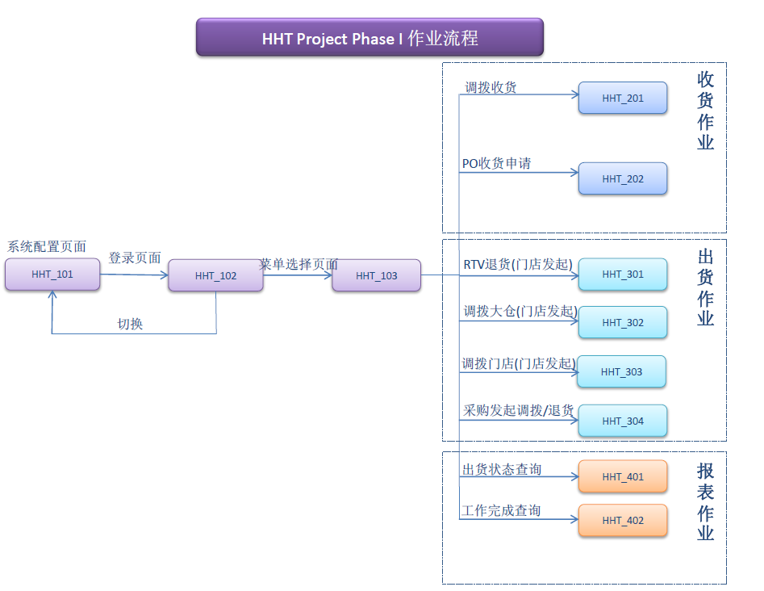

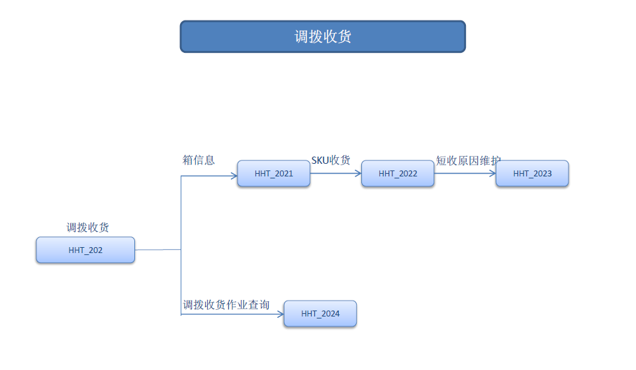

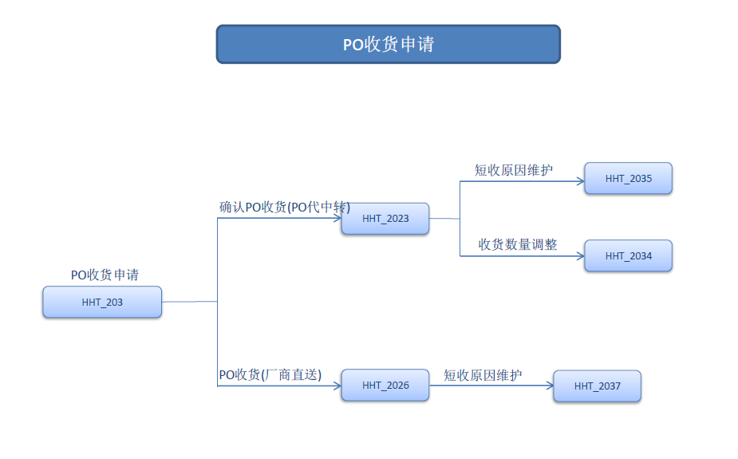

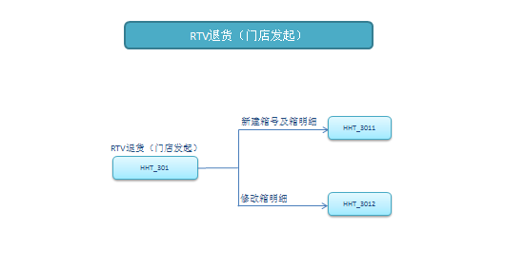

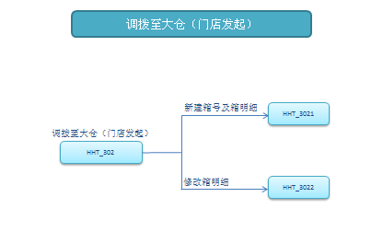

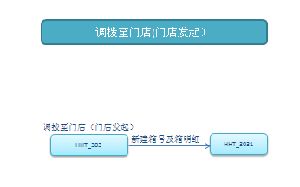

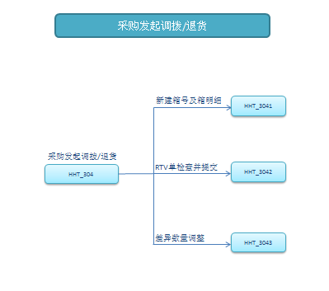

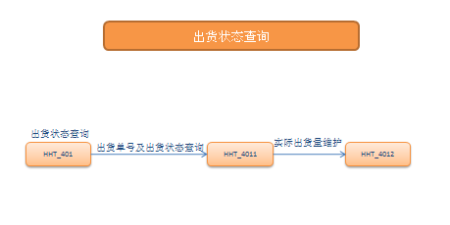
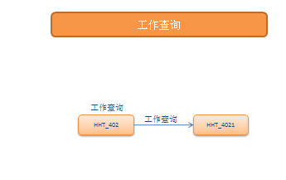

功能規格

2.1.2.1 登录页面<HHT_102>
<SG_GUI_1.2>
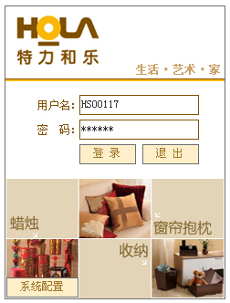
HHT操作流程及逻辑:
1. user输入用户名及密码，点击”登录”按钮后，校验“用户名”与”密码”不可为空，以登入系统
2. 根据PDA获取IP地址的号段，在本地xml文档中读取Bridge Server的IP地址。如出现无法连接，则根据xml中下一条个Bridge Server的 IP连接Server，比对xml的版本号。如HHT上xml版本号低于Bridge Server上xml版本号，则下载最新xml，如不低于，则提示“联系管理员”。（上下：WinSocket）
3. 连接上本店Bridge Server后，HHT比对预安装的程序（登录，菜单，xml）版本号，如版本号低于Bridge Server版本号则自动下载并安装（上行：WinSocket，下行：文件）
4. 检查登录用户是否合法性（用户是否存在，是否在职，密码是否正确），并获取相应权限。如该用户不合法，则提示相关信息（上下：WinSocket）
5. 检查登录用户是否已登录在系统中，如已登录，则提示：“该用户已登录于系统中，是重新登录”，如选择“是”，则登录，如选择“否”则返回登录页面（上下：WinSocket）
6. 接受Bridge Server返回的HHT是否正确登录Bridge Server信息，如果未登录正确，等待配置xml下载成功后，提示：“程序已更新，请重新登录”并返回登录界面（上行：WinSocket，下行：文件）
7. 点击”退出”按钮，退出系统，并删除本地配置文件

Bridge Server流程及逻辑点:
- 判断HHT发来的请求中程序版本号是否与本机现有程序版本号一致，如请求中程序版本号低于本机程序版本号，则提供新版本程序供HHT下载（上行：WinSocket，下行：文件）
- 判断HHT发送请求中HHT IP号段是否属于本Bridge Server服务号段，如“是”则校验用户合法性（账号，密码，在职状态），如成功则继续判断该用户是否已登入系统且未“注销”。如“否”，则根据其权限，跳转至菜单页面。如否，则返回“用户已登录于系统的消息”。如果用户合法性校验不成功，则返回用户错误信息（“该用户已离职”、“该用户不存在”、“用户名/密码错误”）（上行：WinSocket，下行：文件）
- 如果HHT请求“同一用户重新登录”，则终止该用户前一次操作的注册信息，并停止该用户前一次所有的操作，并向前一用户的机器发送：“您已在另一个地方登录，您已被迫下线”之信息（上下：WinSocket）
- 如请求中HHT IP号段不属于本Bridge Server服务号段，则返回拒绝访问信息。（上下：WinSocket）
- 登录成功后，记录登录人，登录店号，登录时间，PDA SN
SQL COMMAND

查看是否属于本Brigde Server服务范围
select 1 from sys1000 where sto_ip ='传递值'

记录连接PDA的SN
if Record<1 then
show Message “该PDA不属于本店访问，请重新连接”
end connection
else
insert into sys2000 (SERNO, HHTSN, HHTUSR, HHTDATE, HHTSTO) values
(SERNO+1,‘上传值SN’,‘上传用户名’,’yyyyMMdd’，‘select distinct sto_no from sys1000’)
end if

检查用户名及权限

Select count(1) from sys4000 where user_no=’上传值’ and user_password =’上传值’

If count(1) < 1 then
“用户名/密码不正确”
Else
检查在职状态
Select hhtstat from sys3000 where hhtusr=’上传值’
If hhtstat =’N’then
该用户已离职
else
Select prog_no from sys6000 where user_no =’上传值’
End if
End if

生成文档XML文档
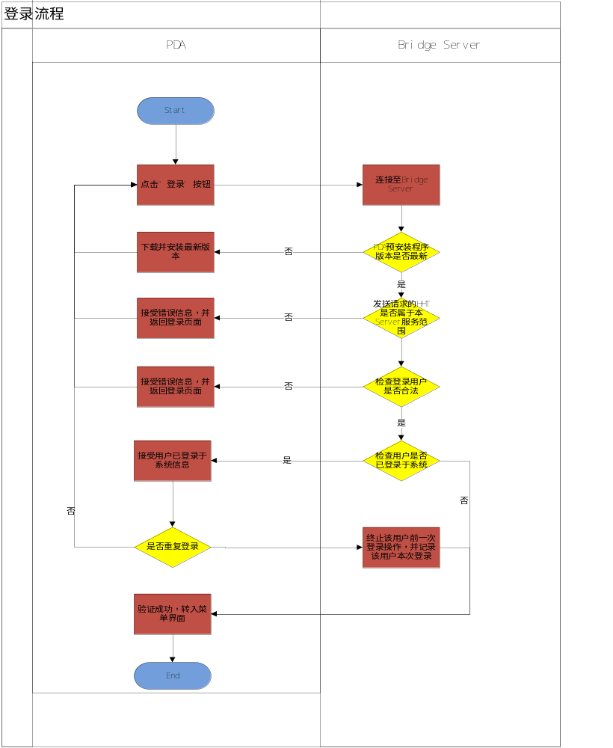

栏位说明:

Heading | Description | GUI Type | Data Type | Read Only | Default Value | Mandatory | DB Filed | Remarks
SYS1000（门店Server与网段对照表）
sto_no | 门店代码 |  | varchar (5) |  |  |  |  | not null
Sto_name | 门店描述 |  | varchar (50)
Ip_addr | Ip地址 |  | varchar (20)
Sto_ip | 门店网段 |  | varchar (3)
Sto_status | 门店开关店状态 |  | varchar (1) |  |  |  |  | “Y”-开店  “N”-关店
Crt_user | 建立人 |  | varchar (20)
Crt_date | 建立时间 |  | varchar (8)

Heading | Description | GUI Type | Data Type | Read Only | Default Value | Mandatory | DB Filed | Remarks
SYS4000
user_no | 使用者代号 |  | varchar (8) |  |  |  |  | not null
user_cname | 使用者中文名称 |  | varchar (12)
user_ename | 使用者英文名称 |  | varchar (30)
user_password | 使用者密码 |  | varchar (12)
user_status | 使用者登入系统限制 |  | varchar (1) |  |  |  |  | (1:永久,2:固定时间,3:固定日期,4:固定日期时间)
user_str_date | 可进入系统之开始日期时间 |  | varchar (8)
user_end_date | 可进入系统之结束日期时间 |  | varchar (8)
user_grade | 收银键盘等级 |  | varchar (1)
user_lock | 账户锁定 |  | varchar (1) |  |  |  |  | (Y/N)
user_pause | 暂时停用 |  | varchar (1) |  |  |  |  | (Y/N)
dept_no | 部门代号 |  | varchar (5)
user_auth_give | 授权权限 |  | varchar (1) |  |  |  |  | (Y/N)
user_auth_pswd | 密码修改 |  | varchar (1) |  |  |  |  | (Y/N)
user_email | 电子邮件 |  | varchar (50)
STO_No | 分店编号 |  | varchar(6)
Auth_Level | 使用者员授权等级 |  | integer
UPD_Date | 使用者员授权等级 |  | varchar (8)

Heading | Description | GUI Type | Data Type | Read Only | Default Value | Mandatory | DB Filed | Remarks
SYS5000
prog_no | 程序代号 |  | varchar (8) |  |  |  |  | not null
prog_name | 程序名称 |  | varchar (30)
prog_up | 上层程序代号 |  | varchar (8)
prog_insert | 新增功能 |  | varchar (1) |  |  |  |  | (Y有此功能/X无此功能)
prog_update | 修改功能 |  | varchar (1) |  |  |  |  | (Y/X)
prog_delete | 删除功能 |  | varchar (1) |  |  |  |  | (Y/X)
prog_query | 查询功能 |  | varchar (1) |  |  |  |  | (Y/X)
prog_print | 打印功能 |  | varchar (1) |  |  |  |  | (Y/X)
prog_show_price | 显示售价功能 |  | varchar (1) |  |  |  |  | (Y/X)
prog_show_qty | 显示进价功能 |  | varchar (1) |  |  |  |  | (Y/X)
prog_show_cost | 显示成本功能 |  | varchar (1) |  |  |  |  | (Y/X)
prog_sort | 排列顺序 |  | numeric (8, 2)
prog_sendbyemail | 传送报表功能 |  | varchar (1) |  |  |  |  | (Y/X)
prog_conditype | 执行报表的条件种类 |  | varchar (1) |  |  |  |  | 0:不需要,1:依日期,2:依月份,3:依年份

Heading | Description | GUI Type | Data Type | Read Only | Default Value | Mandatory | DB Filed | Remarks
SYS6000
user_no | 使用者代号 |  | varchar (8) |  |  |  |  | not null
prog_no | 程序代号 |  | varchar (8)
limt_update | 新增权限 |  | varchar (1) |  |  |  |  | Y有此权限/N无此权限/X无此功能
limt_delete | 新增功能 |  | varchar (1) |  |  |  |  | (Y/N/X)
limt_query | 修改功能 |  | varchar (1) |  |  |  |  | (Y/N/X)
limt_print | 删除功能 |  | varchar (1) |  |  |  |  | (Y/N/X)
limt_show_price | 查询功能 |  | varchar (1) |  |  |  |  | (Y/N/X)
limt_show_qty | 打印功能 |  | varchar (1) |  |  |  |  | (Y/N/X)
limt_show_cost | 显示售价功能 |  | varchar (1) |  |  |  |  | (Y/N/X)

使用档案:
Use for | Table name | Table description | Write
 | SYS1000 | 门店Server与网段对照表
 | SYS4000 | 使用者数据文件
 | SYS5000 | 程序数据文件
 | SYS6000 | 权限数据文件

基础数据档案:

Heading | Description | GUI Type | Data Type | Read Only | Default Value | Mandatory | DB Filed | Remarks
HTOA1FINT(HHT商品基础资料接口档)，HTOA1F业务档
HHTACT | 资料异动码 |  | varchar (2) |  |  |  |  | 接口档有，业务档无
HHTCHN | 货品详称 |  | varchar (60)
HHTCLN | CLASS名称 |  | varchar (35)
HHTCLS | CALSS编码 |  | varchar (10)
HHTCPK | 箱入数 |  | numberic
HHTCSF | C/S FLAG |  | varchar (1)
HHTDEP | 品类大项编码 |  | varchar (10)
HHTDIM | 商品体积 |  | numberic
HHTDPN | 品类大项名称 |  | varchar (35)
HHTDSC | 货品名称 |  | varchar (35)
HHTENN | 货品英文名称 |  | varchar (60)
HHTEXP | 保质期天数 |  | numberic
HHTHGH | 商品高 |  | numberic
HHTIPC | 店内码 |  | varchar (20)
HHTIPK | 中包装数量 |  | numberic
HHTLTH | 商品长 |  | numberic
HHTMAT | 材质 |  | varchar (20)
HHTMIN | 最小内盒数量 |  | numberic
HHTPAK | 包装方式 |  | varchar (20)
HHTPIK | 是否可拆包 |  | varchar (1)
HHTPKG | 外箱重量 |  | numberic
HHTPKH | 外箱高 |  | numberic
HHTPKL | 外箱长 |  | numberic
HHTPKW | 外箱宽 |  | numberic
HHTSCL | SUB CLASS编码 |  | varchar (10)
HHTSCN | SUB CLASS名称 |  | varchar (35)
HHTSDN | 品类中项名称 |  | varchar (35)
HHTSDP | 品类中项编码 |  | varchar (10)
HHTSET | Set Code |  | varchar (1)
HHTSKU | 货品代码 |  | varchar (18)
HHTTAX | 税率 |  | numberic
HHTVD# | 商品代码（客户） |  | varchar (20)
HHTWGT | 商品重量 |  | numberic
HHTWTH | 商品宽 |  | numberic
INSTNO | Instance No |  | varchar (20) |  |  |  |  | 接口档有，业务档无

Heading | Description | GUI Type | Data Type | Read Only | Default Value | Mandatory | DB Filed | Remarks
HTOA2FINT(HHT商品ＢＹ店资料下传档接口档)，HTOA2F业务档
INSTNO | Instance No |  | varchar20 |  |  |  |  | 接口档有，业务档无
HHTACT | 资料异动码 |  | varchar2 |  |  |  |  | 接口档有，业务档无
HHTSKU | 货品代码 |  | varchar18
HHTSTR | 门店代码 |  | varchar10
HHTDSC | 货品名称 |  | varchar35
HHTDEP | 品类大项编码 |  | varchar10
HHTDPN | 品类大项名称 |  | varchar35
HHTSDP | 品类中项编码 |  | varchar10
HHTSDN | 品类中项名称 |  | varchar35
HHTCLS | CALSS编码 |  | varchar10
HHTCLN | CLASS名称 |  | varchar35
HHTSCL | SUB CLASS编码 |  | varchar10
HHTSCN | SUB CLASS名称 |  | varchar35
HHTHFG | HOLD Flag |  | varchar1
HHTHRS | HOLD Reason |  | varchar2
HHTHRN | HOLD Reason Desc |  | varchar35
HHTSTS | SKU Status |  | varchar1
HHTSTN | SKU Status Desc |  | varchar35
HHTPRD | Pre-D Date |  | varchar8
HHTDAC | D-Action |  | varchar1
HHTDAN | D-Action Desc |  | varchar35
HHTPOG | POG Flag Y/N |  | varchar1
HHTIMD | Implement Date |  | varchar8
HHTVND | 供应商代码 |  | varchar10
HHTVTP | 供应商类型 |  | varchar1
HHTVTN | 供应商类型描述 |  | varchar15
HHTRCW | 中转仓别 |  | varchar10
HHTMNA | 最小起订金额 |  | numberic
HHTSSC | Seasonal Code |  | varchar2
HHTSSN | Seasonal Code Desc |  | varchar30
HHTSSD | Seasonal Start Date |  | varchar8
HHTSED | Seasonal End Date |  | varchar8
HHTPFG | Promotion Flag Y/N |  | varchar1
HHTPEV | Price Event |  | varchar10
HHTPSD | Price Event STR Date |  | varchar8
HHTPED | Price Event END Date |  | varchar8
HHTCPR | Current Price |  | numberic
HHTRPR | Regular Price |  | numberic
HHTCCS | Current Cost |  | numberic
HHTRCS | Regular Cost |  | numberic

Heading | Description | GUI Type | Data Type | Read Only | Default Value | Mandatory | DB Filed | Remarks
HTOA3FINT(HHT商品ＵＰＣ条码资料下传档)，HTOA3F业务档
INSTNO | Instance No |  | varchar20 |  |  |  |  | 接口档有，业务档无
HHTACT | 资料异动码 |  | varchar2 |  |  |  |  | 接口档有，业务档无
HHTSKU | 货品代码 |  | varchar18
HHTUPT | UPC TYPE |  | Varchar2
HHTUPC | UPC CODE |  | varchar30

Heading | Description | GUI Type | Data Type | Read Only | Default Value | Mandatory | DB Filed | Remarks
HTOA4FINT(HHT厂商资料下传档)，HTOA4F业务档
INSTNO | Instance No |  | varchar20 |  |  |  |  | 接口档有，业务档无
HHTACT | 资料异动码 |  | varchar2 |  |  |  |  | 接口档有，业务档无
HHTVND | 厂商代码 |  | varchar10
HHTVNM | 厂商名称 |  | varchar30
HHTVTP | 厂商类型代码 |  | varchar1
HHTVTN | 厂商类型说明 |  | varchar20
HHTVCR | 厂商币别 |  | varchar3
HHTVCN | 厂商币别说明 |  | varchar30
HHTVF1 | 退货类型 |  | varchar1
HHTVF2 | 有条件退货 |  | varchar1
HHTVF3 | 是否专柜 |  | varchar1
HHTVF4 | 是否清场 |  | varchar1
HHTVA1 | 下单地址 |  | varchar120
HHTVA2 | 退货地址 |  | varchar120

Heading | Description | GUI Type | Data Type | Read Only | Default Value | Mandatory | DB Filed | Remarks
HTOA5FINT(HHT门店资料下传档)，HTOA5F业务档
INSTNO | Instance No |  | varchar20 |  |  |  |  | 接口档有，业务档无
A5MNTC | 资料异动码 |  | varchar2 |  |  |  |  | 接口档有，业务档无
A5STR | 门店代号 |  | varchar10
A5STRN | 门店名称 |  | varchar35
A5HDO | 门店性质代码 |  | varchar2
A5HDOD | 门店性质说明 |  | varchar35
A5GRP | 区域代码 |  | varchar5
A5GRPD | 区域说明 |  | varchar35
A5SLOC | 母店代码 |  | varchar10
A5FLG | 门店类别代码 |  | varchar2
A5FLGD | 门店类别说明 |  | varchar35
A5ADD | 门店地址 |  | varchar120
A5TEL | 联系电话 |  | varchar20
A5FAX | 传真 |  | varchar20
A5SDAT | 正式开店日期 |  | varchar8
A5WHS | 直辖仓库 |  | varchar10
A5FIL1 | 预留１ |  | varchar2
A5FIL2 | 预留２ |  | varchar2
A5FIL3 | 预留３ |  | varchar10
A5FIL4 | 预留４ |  | varchar10
A5FIL5 | 预留５ |  | numberic

2.1.2.3 菜单选择页面<HHT_102>
<SG_GUI_1.3>
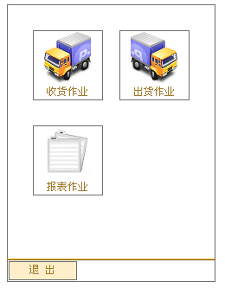

HHT操作流程及逻辑:
1. 用户选择所需要的作业，进行工作

Bridge Server操作流程及逻辑:
- 根据用户所属的组信息及权限，返回用户可用菜单使用菜单（上行：WinSocket，下行：文件）
- 点击作业后进入下一层具体选择菜单：例如：“ 收货作业”—〉“PO收货”及“调拨”收货（上行：WinSocket，下行：文件）

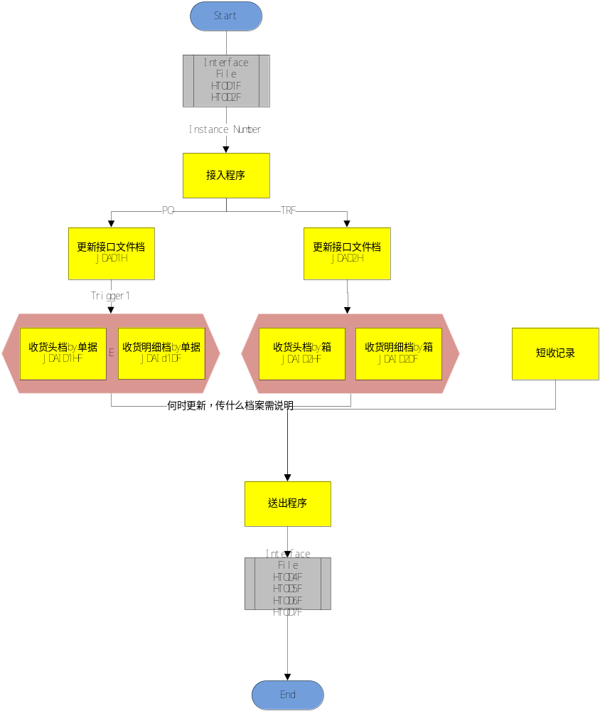

Heading | Description | GUI Type | Data Type | Read Only | Default Value | Mandatory | DB Filed | Remarks
JDAID1HF
D1INST | Instance Number |  | VARCHAR2(20)
TRSFYN | 数据是否以上传 |  | VARCHAR2(2)
D1SHTP | 单据类型 |  | VARCHAR2(10)
D1SHNB | 单据号码 |  | VARCHAR2(10)
D1STAT | 单据状态 |  | VARCHAR2(2)
D1STLC | 单据起点 |  | VARCHAR2(10)
D1TOLC | To Location |  | VARCHAR2(10)
D1ITYP | 入货类型 |  | VARCHAR2(2)
D1TRLC | 中转仓别 |  | VARCHAR2(10)
D1PTYC | Pty Code |  | VARCHAR2(2)
D1PTYD | Pty Desc |  | VARCHAR2(35)
D1ENTD | 下单日 |  | Varchar (8)
D1SHPD | 预计到货日 |  | Varchar (8)
D1MAL1 | Mail Address1 |  | VARCHAR2(100)
D1MAL2 | Mail Address2 |  | VARCHAR2(100)
D1SYSC | 开单系统别 |  | VARCHAR2(2)
D1USER | 开单人 |  | VARCHAR2(10)
D1NOTE | 备注 |  | VARCHAR2(100)
CRTUSER | 操作人 |  | VARCHAR2(10)
CRTDATE | 创建时间 |  | Varchar (8)

Heading | Description | GUI Type | Data Type | Read Only |  | Default Value | Mandatory | DB Filed | Remarks
JDAID1DF
D1INST | Instance Number |  | VARCHAR2(20)
D1SHNB | 单据号码 |  | VARCHAR2(10)
D1SKU | 商品代码
D1UNTQ | 订购单位
D1REQT | Req Ship Qty
D1SHQT | Shipped Qty
D1NOTE | 备注

Heading | Description | GUI Type | Data Type | Read Only | Default Value | Mandatory | DB Filed | Remarks
JDAID2HF
D1INST | Instance Number |  | VARCHAR2(20)
TRSFYN | 数据是否以上传 |  | VARCHAR2(2)
HHTTYP | 单据类型 |  | VARCHAR2(10) |  | TRF
HHTNO | 单据号码 |  | VARCHAR2(10)
HHTSTA | 单据状态 |  | VARCHAR2(1)
HHTCNO | 箱号 |  | VARCHAR2(2)
HHTFLC | 单据起点 |  | VARCHAR2(10)
HHTTLC | To Location |  | VARCHAR2(10)
HHTICD | 出货类型 |  | VARCHAR2(2)
HHTRCW | 中转仓别 |  | VARCHAR2(10)
HHTMA1 | Mail Address1 |  | VARCHAR2(2)
HHTMA2 | Mail Address2 |  | VARCHAR2(35)
CRTUSER | 操作人 |  | VARCHAR2(10)
CRTDATE | 创建时间 |  | Varchar (8)

Heading | Description | GUI Type | Data Type | Read Only | Default Value | Mandatory | DB Filed | Remarks
JDAID2DF
D1INST | Instance Number |  | VARCHAR2(20)
HHTCNO | 箱号 |  | VARCHAR2(2)
HHTSKU | 商品代码 |  | VARCHAR2(18)
HHTUNT | 订购单位 |  | VARCHAR2(7)
HHTPQT | 打包数量 |  | VARCHAR2(7)

Heading | Description | GUI Type | Data Type | Read Only | Default Value | Mandatory | DB Filed | Remarks
JDAOD6F
D1INST | Instance Number |  | VARCHAR2(20)
D6SHTP | 单据类型 |  | VARCHAR2(10)
D6CASN | 箱号 | PK | VARCHAR2(30)
D6SHNB | 单据号码 |  | VARCHAR2(10)
D6STLC | From Location |  | VARCHAR2(10)
D6TOLC | To Location/Vendor |  | VARCHAR2(10)
D6LCRC | 短收原因代码 | PK | VARCHAR2(2)
D6SKU | 短收SKU | PK | VARCHAR2(18)
D6LCRQ | 短收数量 |  | NUMBERIC

使用档案:
Use for | Table name | Table description | Write

2.3.1.1 调拨收货<HHT_201>
<SG_GUI_1.4>
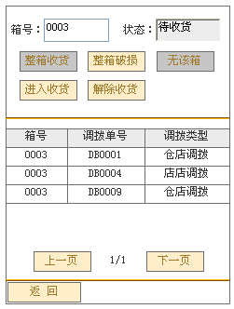
HHT操作流程及逻辑:
- 该页面为调拨收货的起始页面，
- 输入“箱号”后，系统自动带出该箱号下所有调拨单的信息：“调拨单号”，“调拨类型”及收货状态。(与Bridge Server申请数据) （上行：WinSocket，下行：文件）（Table: jdaid2hf）
- 点击“整箱收货”，则表示该箱收货完毕，“出货数量”等于“完好数量”。“整箱收货”完成后，不可再点击“无该箱”，“整箱破损”，“进入收货”按钮(此功能暂不开放)
- 点击“无该箱”，则表示系统将该箱内所有SKU视为短少，系统默认“出货数量”等于“差异数量”，同时“差异原因”为“短少”。“无该箱”完成后，不可再点击“整箱收货“，“整箱破损”，“进入收货”按钮(此功能暂不开放)
- 点击“整箱破损”，则默认“出货数量”等于“差异数量”，“差异原因”为“破损”，“完好数量”为零。“整箱破损”完成后，不可再点击“整箱收货“，“无该箱”，“进入收货”按钮。
- “解除收货”用于当前箱状态为“收货中”。作用是当前PDA无法继续使用时，用其它PDA将当前箱的收货状态由“收货中”改为“待收货”并重新收货。更改后，记录解除收货人。同时刷新页面（上行：WinSocket，下行：文件）

Bridge Server操作流程及逻辑:
- 点击“整箱收货”，“无该箱”，“整箱破损”后，系统批次更新该箱号下所有SKU信息，并且不可再修改。点击后需用提示框再次询问操作人“是否确认”。在更新数据前，需重新检查该箱是否是“3-收货中”状态，如果是，则发出提示信息，并不对数据更新
- 输入箱号后，点击确定按钮，则更新该箱状态为“1-收货中”同时记录收货PDA机号。
- 收货状态分为：0-待收货，1-已收货，2-无该箱，3-收货中
状态与按钮情况对照表：
收货状态 | 可用按钮
0-待收货 | 整箱收货（暂不开放），无该箱（暂不开放）  整箱破损，进入收货
1-收货中 | 无
2-已收货 | 解除收货

输入“箱号”点击查询：
Select HHTTYP, HHTNO, HHTCNO, HHTSTA from JDAID2HF where HHTCNO=’箱号’

点击“整箱收货“
Select HHTSTA from JDAID2HF where HHTCNO=’箱号’
If count(1) <1 then
提示“箱号输入错误，请检查”
Else
If HHTSTA <> “待收货” then
提示“该箱状态为HHTSTA ，不可整箱收货“
Else
更新明细明细：
Update JDAID2DF set D1INST =’系统生成’， HHTPQT=HHTUNT where HHTCNO =’箱号’
更新头档：
Update JDAID2HF set D1INST=’系统生成’， TRSFYN=’N’, HHTSTA=’2-已收货’, CRTUSER=sysuser,
CRTDATE=sysdate where HHTCNO =’箱号’
If 成功
Commit
Else
Rollback
End if
End if
End if

点击“整箱破损“
Select HHTSTA from JDAID2HF where HHTCNO=’箱号’
If count(1) <1 then
提示“箱号输入错误，请检查”
Else
If HHTSTA <> “0-待收货” then
提示“该箱状态为HHTSTA ，不可整箱破损“
Else
更新明细明细：
Update JDAID2DF set D1INST =’系统生成’， HHTPQT=0 where HHTCNO =’箱号’
插入短收档
Insert into JDAOD6F (D1INST, D6SHTP, D6CASN, D6LCRC, D6SKU, D6LCRQ) values
(’系统生成’, ‘TRF’,’箱号’,’ 破损’,’ 短收SKU’,’ 短收数量’)
更新头档：
Update JDAID2HF set D1INST=’系统生成’， TRSFYN=’N’, HHTSTA=’2-已收货’, CRTUSER=sysuser,
CRTDATE=sysdate where HHTCNO =’箱号’
If 成功
Commit
Else
Rollback
End if
End if
End if

点击“无该箱“
Select HHTSTA from JDAID2HF where HHTCNO=’箱号’
If count(1) <1 then
提示“箱号输入错误，请检查”
Else
If HHTSTA <> “待收货” then
提示“该箱状态为HHTSTA ，不可无该箱“
Else
更新明细明细：
Update JDAID2DF set D1INST =’系统生成’， HHTPQT=0 where HHTCNO =’箱号’
插入短收档
Insert into JDAOD6F (D1INST, D6SHTP, D6CASN, D6LCRC, D6SKU, D6LCRQ) values
(’系统生成’, ‘TRF’,’箱号’,’ 短少’,’ 短收SKU’,’ 短收数量’)
更新头档：
Update JDAID2HF set D1INST=’系统生成’， TRSFYN=’N’, HHTSTA=’2-已收货’, CRTUSER=sysuser,
CRTDATE=sysdate where HHTCNO =’箱号’
If 成功
Commit
Else
Rollback
End if
End if
End if

点击“无该箱“
Select HHTSTA from JDAID2HF where HHTCNO=’箱号’
If count(1) <1 then
提示“箱号输入错误，请检查”
Else
If HHTSTA <> “0-待收货” then
提示“该箱状态为HHTSTA ，不可进入收货“
Else
Update JDAID2HF set HHTSTA=’1-收货中’ , CRTUSER=sysuser, CRTDATE=sysdate where HHTCNO =’箱号’
End if
End if

点击“解除收货“
Select HHTSTA from JDAID2HF where HHTCNO=’箱号’
If count(1) <1 then
提示“箱号输入错误，请检查”
Else
If HHTSTA <> “1-收货中” then
提示“该箱状态为HHTSTA ，不可解除收货“
Else
Update JDAID2HF set HHTSTA=’0-待收货’ , CRTUSER=sysuser, CRTDATE=sysdate where HHTCNO =’箱号’
End if
End if

2.3.1.2 SKU收货-WSTRF <HHT_202>
<SG_GUI_1.5>
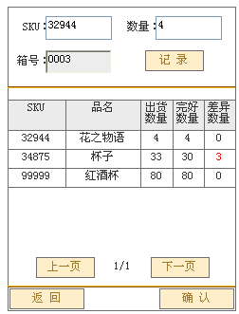

HHT操作流程及逻辑:
- 该画面的箱号由“调拨收货”的起始页跳转过来，“箱号”作为参数传过来，画面load时，自动查询并在列表中显示该箱下所有的SKU,品名及出货数量。(向Bridge Server申请数据)
- 扫描/输入SKU后，其后数量自动累加1，如需减少数量，则在“数量”栏位里输入相应负数数量。点击“纪录”按钮后，根据SKU号对应关系，将相应的数量值放入“完好数量”一栏，并自动计算出“差异数量”，填入“差异数量”栏位（公式“差异数量”=“出货数量”- “完好数量”）；如果扫描/输入的SKU不存在于列表中，则提示错误信息。
- 选择列表中的任意行后，需清空“SKU”及“数量”栏位，并将选中的“SKU”及“完好数量”填入“SKU”及“数量”栏位。
- 点击列表的“SKU”，“差异数量”的Title栏，根据“SKU”，“差异数量”进行排序（升序/降序）
- 点击“详细”按钮，将当前箱号，当前选中SKU，品名，差异数量传入下一个页面——“短收原因维护-WSTRF”
- 点击“确认收货”，检查
- “出货数量”是否等于“完好数量”+“差异数量”
- 该箱号收货状态是否为“3-收货中” (向Bridge Server申请数据)，如是，则将收货信息上传至Server，如不是，则返回失败信息，并提示该箱现在的状态。（上下：WinSocket）
- 点击“返回”，则返回到上级菜单
- 检查“短收原因维护-WSTRF”界面是否被维护过，“短收原因维护-WSTRF”回传的“已填写总数量”是否等于“差异数量”

Bridge Server操作流程及逻辑:
- “确认收货”申请后，检查该箱号状态是否为“3-收货中”。如果“是”，更新该箱“收货状态”—>“1-已收货”。更新“完好数量”，更新“差异原因及数量” （上下：WinSocket）
- 点击“打印收货明细”，产生报表：“调拨收货报表”
- 点击“打印差异明细报表”，产生报表：“调拨差异报表”
- 点击“返回”提示：“返回后本次操作将无法保存，是否返回”。点击“是”则返回上一页

点击“返回”后，更新SQL
update jdaid2hf set hhtsta = '0' where hhtcno =?

进入页面时查询箱明细
Select a.HHTSKU, HHTDSC, HHTUNT, 0 as HHTPQT from JDAID2DF a
left join htoa1f b on a.hhtsku=b.hhtsku
where HHTCNO = '箱号'

查询SKU
Select HHTDSC from HTOA2F where HHTSKU ='SKU' and HHTSTR ='13101'

点击“确认“
Select HHTSTA from JDAID2HF where HHTCNO=’箱号’
If count(1) <1 then
提示“箱号输入错误，请检查”
Else
If HHTSTA <> “1-收货中” then
提示“该箱状态为HHTSTA ，不可确认收货“
Else
更新明细明细：
Update JDAID2DF set D1INST =’系统生成’， HHTPQT=‘完好数量’ where HHTCNO =’箱号’
and HHTSKU =SKU
插入短收档
Insert into JDAOD6F (D1INST, D6SHTP, D6CASN, D6LCRC, D6SKU, D6LCRQ) values
(’系统生成’, ‘TRF’,’箱号’,’ 短收原因’,’ 短收SKU’,’ 短收数量’)
更新头档：
Update JDAID2HF set D1INST=’系统生成’， TRSFYN=’N’, HHTSTA=’2-已收货’, CRTUSER=sysuser,
CRTDATE=sysdate where HHTCNO =’箱号’
If 成功
Commit
Else
Rollback
End if
End if
End if

报表打印

调入店
select sto_no, sto_nm, sto_addr,sto_tel from STOINFO where sto_no ='调入店'

调出店
select sto_no, sto_nm, sto_addr,sto_tel from STOINFO where sto_no ='调出店'

收货明细
select HHTCNO，A.HHTSKU，HHTIPC，HHTDSC，规格，HHTUNT，HHTPQT from JDAID2HF a，JDAID2DF b，HTOA1F c where a.HHTCNO = b.HHTCNO and b.HHTSKU = c. HHTSKU

差异明细
select HHTCNO，HHTSKU，HHTIPC，HHTDSC，规格，HHTUNT，HHTPQT,D6LCRQ,D6LCRC,(select 短收原因 from 短收原因表 where 短收代码=D6LCRC) from JDAID2HF a，JDAID2DF b，HTOA1F c ,JDAOD6F d where a.HHTCNO = b.HHTCNO and b.HHTSKU = c.货品代码 and b.HHTSKU =d.D6LCRC

2.3.1.3 短收原因维护-WSTRF<HHT_203>
<SG_GUI_1.6>
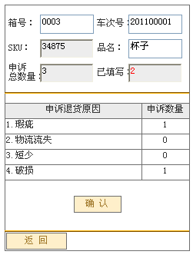

HHT操作流程及逻辑:
- 该画面的箱号由“SKU收货-WSTRF”的起始页跳转过来，“箱号”，“SKU”，“品名”，“差异数量”作为参数传过来，画面load时，自动填写到“箱号”，“SKU”，“品名”，“申诉总数量”中，系统自动读入“申诉退货原因”。 （上行：WinSocket，下行：文件）
- “申诉书量”为大于等于0的数值
- 该页面所有除“申诉数量”外，所有栏位均为只读栏位。“已填写”栏位的数值为合计列表中所有“申诉数量”之和。
- 点击“确认”按钮，系统判断“申诉总数量”是否等于“已填写”数量。如不等于，返回错误提示；如等于，将“箱号”，“SKU”，“已填写”数量作为参数返回“SKU收货-WSTRF”页面。
- 点击“返回”按钮，将“箱号”作为参数返回“SKU收货-WSTRF”页面。

Bridge Server操作流程及逻辑:
- “申诉原因”根据JDA下传的原因由数据库中取得，用户不可自行维护。（上行：WinSocket，下行：文件）

箱号状态变化一览表：
过程 | 箱状态 | 是否已上传标志位 | 备注
接口档插入 | 0-待收货 | Y | 箱状态为1、2时不可插入业务档
进入收货 | 1-收货中 | Y
1. 整箱收货  2. 整箱破损  3. 无该箱  4. 确认收货 | 2-已收货 | N
解除收货 | 0-待收货 | Y
生成接口档 | 2-已收货 | Y

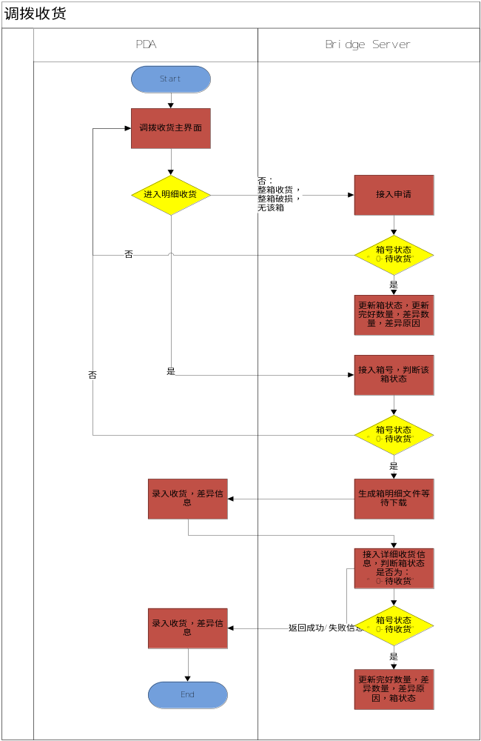

2.4.1.1 PO收货<HHT_201>
<SG_GUI_1.4>
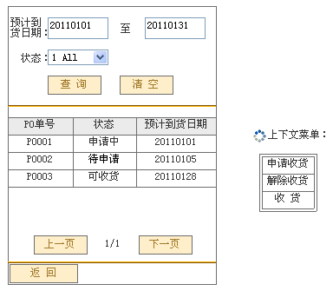

HHT操作流程及逻辑:

- 本页面功能为，查询收货状态，预计到货日，已及申请，解除，正式收货之功用
- 输入查询条件“PO单号”，“预计到货日”起止，“PO单状态”等条件
- 右键选中待操作行，弹出右图所示功能菜单。
- PO单收货状态分为“1-待申请”， “2-可收货”，“3-收货中”，“4-已收货”
- 点击“查询”按钮后，请求Bridge Server返回查询结构及PO单收货状态。（上行：WinSocket,下行：文件）根据PO单收货状态，确定申请功能按钮“申请收货”，“解除收货”，“收货”是否可用。见下表
PO单收货状态 | 可用功能键
0-删单
1-待申请 | 申请收货
2-申请中
3-可收货 | 收货，解除收货
4-收货中 | 解除收货(需为同一用户)
5-已收货 | 无
- 点击“申请收货”时，上传PO单号，请求Bridge Server检查该PO单“收货状态”.根据Bridge Server返回值，成功则提示：“已提交申请，请稍后检查”，失败则提示“申请未成功”同时刷新该页面。（上下行：WinSocket）
- 点击“解除收货”时，上传PO单号，员工编号，请求Bridge Server检查该PO单“收货状态”.根据Bridge Server返回值，成功则提示：“收货解除已成功”，失败则提示：“解除收货未成功” 同时刷新该页面。（上下行：WinSocket）
- 点击“收货”时，上传PO单号，请求Bridge Server检查该PO单“收货状态”. 根据Bridge Server返回值，成功则进入“PO收货”页面，将PO单号座位参数传入下一个页面，失败则提示：“进入收货失败”同时刷新该页面。（上下行：WinSocket）

Bridge Server操作流程及逻辑:
      - 根据PDA请求之资料，查询相关资料并生成文件放入文件夹等待下载
      - 接收“申请收货”请求后，检查PO单状态是否为“1-待申请”，如果“是”，则更新该PO单状态为“2-申请中”，返回PDA“申请成功”信息，并等待上传JDA，如果“否”，返回PDA“申请失败信息”（Table : JDAID1HF, JDAID1dF）
      - 接收“解除收货”请求后，检查PO单状态是否为“2-可收货”，“3-收货中”；如果否，返回错误提示。如果PO单状态为“2-可收货”，更新PO单状态为“1-待申请”，返回PDA成功信息，并等待上传JDA,如果PO单状态为“3-收货中”，判断收货中的操作人是否为本次登录用户，如果是，更新PO单状态为“1-待申请”，返回PDA成功信息，并等待上传JDA，如果否，返回PDA错误提示。
4. 接收“收货”请求后，检查PO单状态是否为“2-可收货”，如果否，返回PDA错误信息；如果是，则更新PO单状态为“3-收货中”，返回PDA“进入收货”信息，并等待上传JDA

主过程 | 过程分支 | 箱状态 | 是否已上传标志位 | 备注
接口档插入 |  | 0-删除  1-待申请 | Y | 仅PO单状态为1、2时可插入业务档
收货申请 |  | 2-申请中 | N
接口档抓取 |  | 2-申请中 | Y
接入删除接口档 |  | 0-删除 | Y
接口档插入申请状态 |  | 3-可收货 | Y
分支1 | 解除收货 | 1-待申请 | Y
分支1 | 接口档抓取 | 1-待申请 | N
分支2 | 进入收货 | 4-收货中 | N
分支2 | 接口档抓取 | 4-收货中 | Y
分支2 | 解除收货 | 1-待申请 | N
分支2 | 接口档抓取 | 1-待申请 | Y
收货完成 |  | 5-已收货 | N
接口档抓取 |  | 5-已收货 | Y

SQL Command
- 根据PDA请求资料生成查询数据
select D1STLC,D1STAT,D1SHPD,CRTUSER from JDAID1HF
where D1STLC='单据号' and DISTAT=‘单据状态’ and D1SHTP = ‘PO’
D1SHPD between '预计到货日期FROM' and '预计到货日期TO'
2. 接收“申请收货”请求后,检查PO单状态是否为“1-待申请”
Select D1STAT from JDAID1HF where D1STLC =’PO单号’
If D1STAT =“1-待申请” then
Update JDAID1HF set D1STAT =‘2-申请中’, D1INST=’生成值’，TRFYN=’N’ where
D1STAT = ‘1-待申请’ and D1STLC =’PO单号’
Eles
返回错误信息“该PO单状态为D1STAT，不可申请”
End if
3. 接收“解除收货”请求后，检查PO单状态是否为“3-可收货”，“4-收货中”
Select D1STAT, CRTUSER from JDAID1HF where D1STLC =’PO单号’
If D1STAT=’3-可收货’then
Update JDAID1HF set D1STAT =‘1-待申请’, D1INST=’生成值’，TRFYN=’N’ where
D1STAT = ‘3-可收货’ and D1STLC =’PO单号’
Elesif D1STAT=’ 4-收货中’then
If CRTUSER = ‘当前用户’ then
Update JDAID1HF set D1STAT =‘1-待申请’, D1INST=’生成值’，TRFYN=’N’ where
D1STAT = ‘4-收货中’ and D1STLC =’PO单号’
Else
提示不可解除收货“CRTUSER正在进行收货，不可解除”
End if
Else
提示“D1STAT状态下不可解除收货”
End if
4. 接收“收货”请求后，检查PO单状态是否为“3-可收货”
Select D1STAT, CRTUSER from JDAID1HF where D1STLC =’PO单号’
If D1STAT=’3-可收货’then
Update JDAID1HF set D1STAT =‘4-收货中’, D1INST=’生成值’，TRFYN=’N’ where
D1STAT = ‘3-可收货’ and D1STLC =’PO单号’
Else
提示“PO单D1STAT下不可进入收货”
End if

2.4.1.2 PO收货明细<HHT_202>
<SG_GUI_1.5>

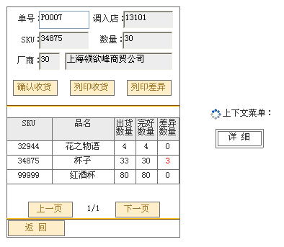

HHT操作流程及逻辑:
- 单号为不可输入画面，根据上页传过来的PO单号，请求Bridge Server查询PO单明细信息，PO单号作为参数传给Bridge Server，等待Bridge Server产生查询结果文件。（上行：WinSocket，下行：文件）
- 扫描/输入SKU后，其后数量自动累加1，如需减少数量，则在“数量”栏位里输入相应负数数量。点击“纪录”按钮后，根据SKU号对应关系，将相应的数量值放入“完好数量”一栏，并自动计算出“差异数量”，填入“差异数量”栏位（公式“差异数量”=“出货数量”- “完好数量”）；如果扫描/输入的SKU不存在于列表中，则提示错误信息。
- 选择列表中的任意行后，需清空“SKU”及“数量”栏位，并将选中的“SKU”及“完好数量”填入“SKU”及“数量”栏位。
- 点击列表的“SKU”，“差异数量”的Title栏，根据“SKU”，“差异数量”进行排序（升序/降序）
- 点击“详细”按钮，将当前箱号，当前选中SKU，品名，差异数量传入下一个页面——“短收原因维护-WSTRF”
- 点击“确认收货”，检查
- “出货数量”是否等于“完好数量”+“差异数量”
- 该箱号收货状态是否为“4-收货中” (向Bridge Server申请数据)，如是，则将收货信息上传至Server，如不是，则返回失败信息，并提示该箱现在的状态。（上下：WinSocket）
- 点击“返回”，则返回到上级菜单
- 检查“短收原因维护-WSTRF”界面是否被维护过，“短收原因维护-WSTRF”回传的“已填写总数量”是否等于“差异数量”

Bridge Server操作流程及逻辑
- 点击“打印收货明细”，产生报表：“PO收货报表”
- 点击“打印差异明细报表”，产生报表：“PO差异报表”

SQL COMMAND
查询时：
select D1STLC,D1SKU,D1REQT,a.D1SHNB,D1TOLC, HHTDSC,HHTVNM from JDAID1HF A,JDAID1DF B, HTOA2F C,HTOA2F D
where A.D1SHTP ='PO' AND A.D1SHNB =B.D1SHNB AND B. D1SKU=C. HHTSKU and a.D1STLC = d.HHTVND and A.D1STLC='单据号'

点击确认收货时：

检查该PO单是否是“4-收货中”
Select D1STAT from JDAID1HF where D1STLC =’PO单号’
If D1STAT <>’4-收货中’then
提示“该PO单状态为D1STAT ，不可确认收货”
End if

更新明细
Update JDAID1DF set D1SHQT =’完好数量’， D1INST=’生成值’ where D1STLC='单据号' and D1SKU =’SKU’
更新头
Update JDAID1HF set D1STAT =‘5-已收货’, D1INST=’生成值’，TRFYN=’N’ where D1STLC='单据号'

报表打印

报表表头
select D1SHNB as PO单号，D1STLC as 厂商，D1TOLC as sto_no,sto_na,sto_addr,sto_tel,sto_fax, HHTVNM，HHTVA1，
厂商邮编 (JDA未下)，D1ENTD as 订购日期，D1USER as 订购人，D1SHPD as 预计到货日，crt_date，厂商电话(JDA未下)，CRTUSER as 收货人 from JDAID1HF a,STOINFO b ,HTOA4F c where a. D1TOLC = b.sto_no
and a.D1STLC =c. HHTVND and D1SHNB = 'PO单号'
收货明细：
select D1SHNB，D1SKU，HHTIPC，HHTDSC，规格，D1REQT，D1SHQT from JDAID1HF a，JDAID1DF b，HTOA1F c where a.D1SHNB = b.D1SHNB and b.D1SKU = c. HHTSKU

差异明细
select D1SHNB，D1SKU，HHTIPC，HHTDSC，，规格，D1REQT，D1SHQT,D6LCRQ,D6LCRC,(select 短收原因 from 短收原因表 where 短收代码=D6LCRC) from JDAID1HF a，JDAID1DF b，HTOA1F c ,JDAOD6F d where a.D1SHNB = b.D1SHNB and b.D1SKU= c.货品代码 and b.D1SKU =d.D6LCRC

2.3.2.3 短收原因维护-WSTRF<HHT_203>
<SG_GUI_1.6>

HHT操作流程及逻辑:
- 该画面的箱号由“SKU收货-WSTRF”的起始页跳转过来，“箱号”，“SKU”，“品名”，“差异数量”作为参数传过来，画面load时，自动填写到“箱号”，“SKU”，“品名”，“申诉总数量”中，系统自动读入“申诉退货原因”。 （上行：WinSocket，下行：文件）
- “申诉书量”为大于等于0的数值
- 该页面所有除“申诉数量”外，所有栏位均为只读栏位。“已填写”栏位的数值为合计列表中所有“申诉数量”之和。
- 点击“确认”按钮，系统判断“申诉总数量”是否等于“已填写”数量。如不等于，返回错误提示；如等于，将“箱号”，“SKU”，“已填写”数量作为参数返回“SKU收货-WSTRF”页面。
- 点击“返回”按钮，将“箱号”作为参数返回“SKU收货-WSTRF”页面。

Bridge Server操作流程及逻辑:
- “申诉原因”根据JDA下传的原因由数据库中取得，用户不可自行维护。（上行：WinSocket，下行：文件）
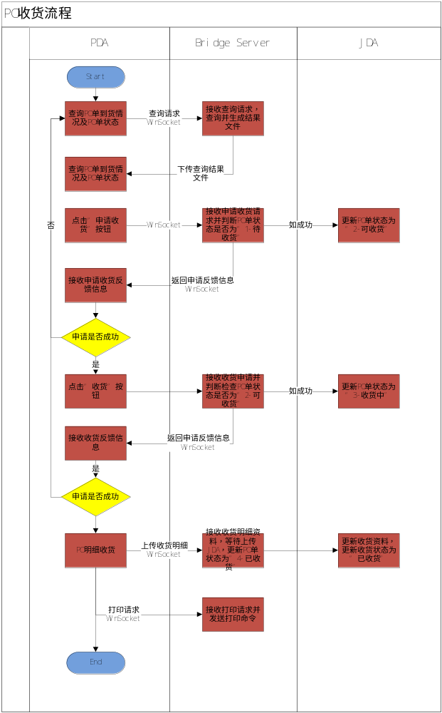
门店出货数据流程
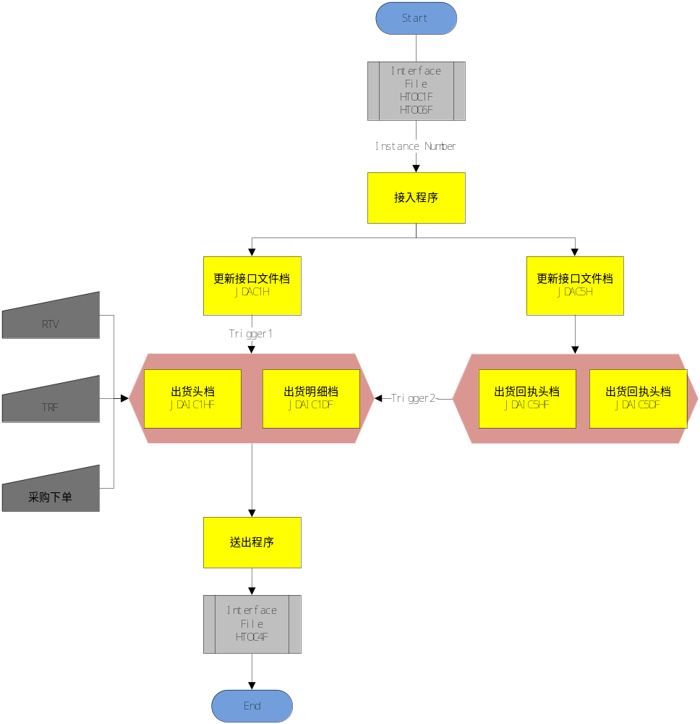

备注：

事件 | 说明
接入程序更新SERVER JDAC1H接口档 | 检查接口档中是否有相同单号的数据，没有直接插入；有，先删除再插入
Trigger1更新 | 如果HHTACT=’D’，则同时更新出货头档的HHTSTS=’已删除’
接入程序更新SERVER JDAC6H接口档 | 检查接口档中是否有相同单号的数据，没有直接插入；有，先删除再插入
Trigger2更新 | 如果JDAIC5HF. HHTONT=’Y’则更新JDAIC5HF. HHTSTS=’已出货’， JDAIC1HF. HHTNO=JDAIC5HF. HHTNO  如果HHTONT=’N’则更新JDAIC1HF. HHTSTS=’待申请’， JDAIC1HF. TRSFYN=’N’

使用档案:
Use for | Table name | Table description | Write
出店单据下载 | JDAC1H | 接入JDA下传数据
出货信息头档 | JDAIC1HF | 出货数据业务表头档
出货信息明细档 | JDAIC1DF | 出货数据业务表明细档
申请失败单据下载 | JDAC5H | 接入JDA下传数据

栏位说明:
Heading | Description | GUI Type | Data Type | Read Only | Default Value | Mandatory | DB Filed | Remarks
JDAC1H
INSTNO | Instance Number |  | VARCHAR2(20)
HHTACT | 资料异动码 |  | VARCHAR2(2)
HHTTYP | 单据类型 |  | VARCHAR2(10) |  |  |  | 'RTV'  'TRF'
HHTNO | 单据号码 |  | VARCHAR2(10)
HHTSTS | 单据状态 |  | VARCHAR2(2)
HHTFLC | From Location |  | VARCHAR2(10)
HHTTLC | 单据终点  Vendor/Loc |  | VARCHAR2(10)
HHTOCD | 出货类型 |  | VARCHAR2(2) |  |  |  | RTV(代中转）  RTV(Store）  SSTRF(同区）  SSTRF(跨区）  SWTRF
HHTRCW | 中转仓别 |  | VARCHAR2(10) |  |  |  | 只有出货类型=RTV(代中转）时有值
HHTPCD | Pty Code |  | VARCHAR2(2) |  |  |  | TRF:TRFHDR.TRFPTY  RTV:RTVHDR.RTVPTY
HHTPNM | Pty Desc |  | VARCHAR2(35)
HHTEDT | 下单日 |  | Varchar (8)
HHTEDT | 预计出货日 |  | Varchar (8)
HHTMA1 | Mail Address1 |  | VARCHAR2(100)
HHTMA2 | Mail Address2 |  | VARCHAR2(100)
HHTESY | 开单系统别 |  | VARCHAR2(10) |  |  |  | ''HHT' OR 'JDA'
HHTHNO | HHT单号 |  | VARCHAR2(30)
HHTEUS | 开单人（Quser） |  | VARCHAR2(10)
HHTSKU | 商品代码 |  | VARCHAR2(18)
HHTUNT | 采购单位 |  | VARCHAR2(20)
HHTRQT | Req Ship Qty |  | NUMBERIC |  |  |  | 采购申请数量
HHTAQT | Allocate Qty |  | NUMBERIC |  |  |  | 门店申请数量
HHTSRN | Ship Reason |  | VARCHAR2(2) |  |  |  | 当RTV时不允许为空，当TRF时允许为空
HHTNOT | 备注 |  | VARCHAR2(500)

Heading | Description | GUI Type | Data Type | Read Only | Default Value | Mandatory | DB Filed | Remarks
JDAIC1HF
INSTNO | Instance Number |  | VARCHAR2(20)
TRSFYN | 数据是否以上传 |  | VARCHAR2(1) |  |  |  | ‘Y’or ‘N’
HHTTYP | 单据类型 |  | VARCHAR2(10) |  |  |  | 'RTV'  'TRF'
HHTNO | 单据号码 |  | VARCHAR2(10)
HHTSTS | 单据状态 |  | VARCHAR2(2)
HHTFLC | From Location |  | VARCHAR2(10)
HHTTLC | 单据终点  Vendor/Loc |  | VARCHAR2(10)
HHTOCD | 出货类型 |  | VARCHAR2(2) |  |  |  | RTV(代中转）  RTV(Store）  SSTRF(同区）  SSTRF(跨区）  SWTRF
HHTRCW | 中转仓别 |  | VARCHAR2(10) |  |  |  | 只有出货类型=RTV(代中转）时有值
HHTEDT | 下单日 |  | Varchar (8)
HHTBDT | 预计出货日 |  | Varchar (8)
HHTMA1 | Mail Address1 |  | VARCHAR2(100)
HHTMA2 | Mail Address2 |  | VARCHAR2(100)
HHTESY | 开单系统别 |  | VARCHAR2(10) |  |  |  | ''HHT' OR 'JDA'
HHTHNO | HHT单号 |  | VARCHAR2(30)
HHTRAMT | 已退金额 |  | NUMBERIC
HHTEUS | 开单人（Quser） |  | VARCHAR2(10)
HHTCNO | 箱号 |  | VARCHAR2(20)
HHTUSER | 操作人 |  | VARCHAR2(10)
HHTCRTDT | 更新日期 |  | Varchar (8)

Heading | Description | GUI Type | Data Type | Read Only | Default Value | Mandatory | DB Filed | Remarks
JDAIC1DF
INSTNO | Instance Number |  | VARCHAR2(20)
HHTNO | 单据号码 |  | VARCHAR2(10)
HHTSKU | 商品代码 |  | VARCHAR2(18)
HHTRQT | Req Ship Qty |  | VARCHAR2(10)
HHTAQT | Allocate Qty |  | NUMBERIC
HHTSRN | Ship Reason |  | VARCHAR2(100)
HHTNOT | 备注 |  | VARCHAR2(100)
HHTHNO | HHT单号 |  | VARCHAR2(2)
HHTOQT | Shipped Qty |  | NUMBERIC |  |  |  | 实际出货量

Heading | Description | GUI Type | Data Type | Read Only | Default Value | Mandatory | DB Filed | Remarks
JDAC5H
INSTNO | Instance Number |  | VARCHAR2(20)
HHTACT | 资料异动码 |  | VARCHAR2(2)
HHTTYP | 单据类型 |  | VARCHAR2(10) |  |  |  | 'RTV'  'TRF'
HHTNO | 单据号码 |  | VARCHAR2(10)
HHTSTS | 单据状态 |  | VARCHAR2(2)
HHTHNO | HHT单号 |  | VARCHAR2(30)
HHTCNO | 箱号 |  | VARCHAR2(10)
HHTFLC | From Location |  | VARCHAR2(10)
HHTTLC | 单据终点  Vendor/Loc |  | VARCHAR2(10)
HHTSUC | 是否成功？ |  | VARCHAR2(1) |  |  |  | N-失败 or Y-成功
HHTFCD | 失败原因代码 |  | VARCHAR2(1)
HHTFNM | 失败原因描述 |  | VARCHAR2(35) |  |  |  | A-AP余额不足  B-厂商已停权  C-库存不足  D-
HHTSKU | 失败SKU |  | VARCHAR2(20)
HHTRQT | 门店请退数量（AQ) |  | NUMBERIC
HHTAVL | 系统可退货量 |  | NUMBERIC

Heading | Description | GUI Type | Data Type | Read Only | Default Value | Mandatory | DB Filed | Remarks
JDAC5HF
HHTTYP | 单据类型 |  | VARCHAR2(10) |  |  |  | 'RTV'  'TRF'
HHTNO | 单据号码 |  | VARCHAR2(10)
HHTSTS | 单据状态 |  | VARCHAR2(2)
HHTHNO | HHT单号 |  | VARCHAR2(30)
HHTCNO | 箱号 |  | VARCHAR2(10)
HHTSUC | 是否成功？ |  | VARCHAR2(1) |  |  |  | N-失败 or Y-成功

Heading | Description | GUI Type | Data Type | Read Only | Default Value | Mandatory | DB Filed | Remarks
JDAC5DF
HHTTYP | 单据类型 |  | VARCHAR2(10) |  |  |  | 'RTV'  'TRF'
HHTNO | 单据号码 |  | VARCHAR2(10)
HHTSTS | 单据状态 |  | VARCHAR2(2)
HHTHNO | HHT单号 |  | VARCHAR2(30)
HHTCNO | 箱号 |  | VARCHAR2(10)
HHTFCD | 失败原因代码 |  | VARCHAR2(1)
HHTFNM | 失败原因描述 |  | VARCHAR2(35) |  |  |  | A-AP余额不足  B-厂商已停权  C-库存不足  D-
HHTSKU | 失败SKU |  | VARCHAR2(20)
HHTRQT | 门店请退数量（AQ) |  | NUMBERIC
HHTAVL | 系统可退货量 |  | NUMBERIC

2.4.1.1 退厂商-门店发起<HHT_301>
<SG_GUI_2.1>
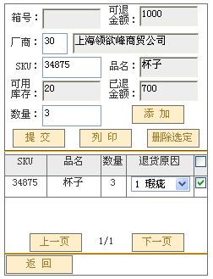

HHT操作流程及逻辑:
- 输入厂商编号，请求Bridge Server查询该厂商合法性及AP余额，厂商名称 （上行：WinSocket，下行：文件）
- 扫描/输入SKU后，请求Bridge Server查询其可用库存量（上行：WinSocket，下行：文件），其后数量自动累加1，如需减少数量，则在“数量”栏位里输入相应负数数量。点击“纪录”按钮后，根据SKU号对应关系，将相应的数量值放入“数量”一栏。
- 选择列表中的任意行后，需清空“SKU”及“数量”栏位，并将选中的“SKU”及“数量”填入“SKU”及“数量”栏位。
- 本页提供选择删除行，功能对于选中的行，点击“删除选定”按钮，即从列表中删除选定行
- 点击“添加”按钮时，请求Bridge Server查询该SKU成本价格（上行Winsocket,下行文件），并乘以数量后，累加到“已退金额”栏位。
- 如果“已退金额”大于“可退金额”，则提示“已超过可退金额上限”，并将“已退金额”栏位用红色字体标示
- 点击“提交”按钮，检查“已退金额”是否大于“可退金额”，如果是，则提示“已超过可退金额上限”，并将“已退金额”栏位用红色字体标示；如果否，则根据规则生成“箱号”，同时列印箱标签及箱明细(上下 Winsocket),将退货明细上传Bridge Server（上下 Winsocket）

Bridge Server操作流程及逻辑:
- 响应查询成本价请求，根据SKU查询出成本价并生成文件等待PDA下载（上行：WinSocket，下行：文件）
- 响应“提交”信息，生成箱号返回给PDA，并返回已接受退货申请信息，更新箱状态为“申请中”。
- 响应“列印”信息，打印箱号LABEL,箱明细，生成报表：“箱明细清单”

查询厂商信息
Select HHTVNM AS厂商名称, 可退金额，是否可退厂商 from HTOA4F where 厂商ID= HHTTLC
If是否可退厂商 =’N’
提示该厂商为不可退厂商
End if

Select a. HHTDSC，HHTSAV，HHTVRG from HTOB1F A ,HTOA2F B where a.HHTSKU =SKU and A.HHTSTR =’13101’
a. HHTSTR= b. HHTSTR and a. HHTSKU=b. HHTSKU

“提交”按钮点击后：
写明细档
Insert into JDAIC1DF
(HHTNO, HHTSKU, HHTRQT, HHTRQT, HHTAQT, HHTSRN, HHTNOT, HHTCNO, HHTHNO, HHTOQT, HHTNO)
Values (‘’,’SKU’,’’,0,’出货数量’,’退货原因’, ’箱号自动生成’, ’HHT单号自动生成’，0,’ ‘序列号’)
写头档：
Insert into JDAIC1HF (
HHTNO, HHTTYP, HHTSTS, HHTFLC, HHTTLC, HHTOCD, HHTRCW,HHTPNM,
HHTEDT, HHTEDT, HHTMA1, HHTMA2, HHTESY, HHTHNO,HHTEUS, HHTCNO,HHTUSER,HHTCRTDT,
HHTNO, TRSFYN)
values (‘’,’RTV’,’0-申请中’,’店代码’,’厂商代码’,’ RTV,’’,’’,
get_date,’’,’’,’’,’HHT’,’HHT单号自动生成’,’USERCODE’,’箱号自动生成’, ’USERCODE’, get_date,
‘序列号’,’N’)

列印箱明细
select HHTFLC as 调出，HHTTLC as 调入, (select sto_nm from STOINFO where HHTFLC = sto_no) as 调出店名称
case when HHTOCD = 'RTV' then
select 厂商描述 from HHTOVF where HHTFLC = 厂商代码
case else
select sto_nm from STOINFO where HHTFLC = sto_no
end case as 调入店名称，HHTSKU，商品名称，HHTRQT as 请退数量，HHTSRN as 退货原因
，(select 退货原因描述 from 退货原因表 where 原因代码=HHTSRN） as 退货原因描述
JDAIC1HF a,JDAIC1DF b，HHTOSF c where a.HHTCNO =b.HHTCNO，
b.HHTSKU= c.货品代码

2.4.1.1 退厂商-门店发起<HHT_301>
<SG_GUI_2.1>

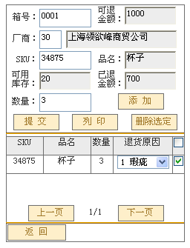

HHT操作流程及逻辑:
- 输入箱号后，向Bridge Server请求该箱号下所有退货信息，并返回箱状态，“申请中”，“待申请”，“已成功”
- 判断该箱的退货类型是否应使用本画面，如否，则提示：该箱是“xxx类型”，请使用“xxxx页面修改”
- 如果接受到信息不为“待申请”，则，画面仅有“列印”，“上一页”，“下一页”，“返回”按钮可以使用；否则所有按钮可用，且SKU,数量，退货原因可输入
- 扫描/输入SKU后，其后数量自动累加1，如需减少数量，则在“数量”栏位里输入相应负数数量。点击“纪录”按钮后，根据SKU号对应关系，将相应的数量值放入“数量”一栏。
- 选择列表中的任意行后，需清空“SKU”及“数量”栏位，并将选中的“SKU”及“数量”填入“SKU”及“数量”栏位。
- 本页提供选择删除行，功能对于选中的行，点击“删除选定”按钮，即从列表中删除选定行
- 点击“添加”按钮时，请求Bridge Server查询该SKU成本价格（上行Winsocket,下行文件），并乘以数量后，累加到“已退金额”栏位。
- 如果“已退金额”大于“可退金额”，则提示“已超过可退金额上限”，并将“已退金额”栏位用红色字体标示
- 点击“提交”按钮，检查“已退金额”是否大于“可退金额”，如果是，则提示“已超过可退金额上限”，并将“已退金额”栏位用红色字体标示；如果否，则根据规则生成“箱号”，同时列印箱标签及箱明细(上下 Winsocket),将退货明细上传Bridge Server（上下 Winsocket）

Bridge Server操作流程及逻辑:
- 响应查询成本价请求，根据SKU查询出成本价并生成文件等待PDA下载（上行：WinSocket，下行：文件）
- 响应“提交”信息，生成箱号返回给PDA，并返回已接受退货申请信息，更新箱状态为“申请中”。
- 响应“列印”信息，打印箱号LABEL,箱明细，生成报表：“箱明细清单”

输入箱号后检查SQL

Select HHTSTS, HHTTYP from JDAIC1HF where HHTCNO =’输入箱号’ and HHTESY =’HHT’

IF HHTSTS <> ‘待申请’ then
返回错误讯息1 该箱号状态不对
IF HHTTYP <> ‘RTV’ then
返回错误讯息2 该箱号不属于RTV退货
End if
End if

Select HHTTLC,SKU, HHTAQT,HHTSRN, HHTRAMT, 厂商名称，品名，成本(价格)，可退金额 from JDAIC1HF a, JDAIC1DF b，厂商表，商品档 where
- HHTCNO = b. HHTCNO and a. HHTCNO=’箱号’

Select a. HHTDSC，HHTSAV，HHTVRG from HTOB1F A ,HTOA2F B where a.HHTSKU =SKU and A.HHTSTR =’13101’
a. HHTSTR= b. HHTSTR and a. HHTSKU=b. HHTSKU

点击提交后

先删除原有头档，明细档对应数据
Select count(1) from JDAIC1HF where HHTCNO =’箱号’ and HHTTYP =’RTV’ and HHTSTS=’待申请’

如果返回值为0，则返回箱号输入错误信息
否则
Delete from JDAIC1HF where HHTCNO =’箱号’ and HHTTYP =’RTV’ and HHTSTS=’待申请’
Delete from JDAIC1DF where HHTCNO =’箱号’

写明细档
Insert into JDAIC1DF
(HHTNO, HHTSKU, HHTUNT, HHTRQT, HHTAQT, HHTSRN, HHTNOT, HHTCNO, HHTHNO, HHTOQT, HHTNO)
Values (‘’,’SKU’,’’,0,’出货数量’,’退货原因’, ’箱号自动生成’, ’HHT单号自动生成’，0,’ ‘序列号’)

Insert into JDAIC1HF (
HHTNO, HHTTYP, HHTSTS, HHTFLC, HHTTLC, HHTOCD, HHTRCW,HHTPNM,
HHTEDT, HHTEDT, HHTMA1, HHTMA2, HHTESY, HHTHNO,HHTEUS, HHTCNO,HHTUSER,HHTCRTDT,
HHTNO, TRSFYN
values (‘’,’RTV’,’0-申请中’,’店代码’,’厂商代码’,’ RTV,’’,’’,
get_date,’’,’’,’’,’HHT’,’HHT单号自动生成’,’USERCODE’,’箱号自动生成’, ’USERCODE’, get_date,
‘序列号’,’N’)

列印箱明细
select HHTFLC as 调出，HHTTLC as 调入, (select sto_nm from STOINFO where HHTFLC = sto_no) as 调出店名称
case when HHTOCD = 'RTV' then
select 厂商描述 from HHTOVF where HHTFLC = 厂商代码
case else
select sto_nm from STOINFO where HHTFLC = sto_no
end case as 调入店名称，HHTSKU，商品名称，HHTRQT as 请退数量，HHTSRN as 退货原因
，(select 退货原因描述 from 退货原因表 where 原因代码=HHTSRN） as 退货原因描述
JDAIC1HF a,JDAIC1DF b，HHTOSF c where a.HHTCNO =b.HHTCNO，
b.HHTSKU= c.货品代码

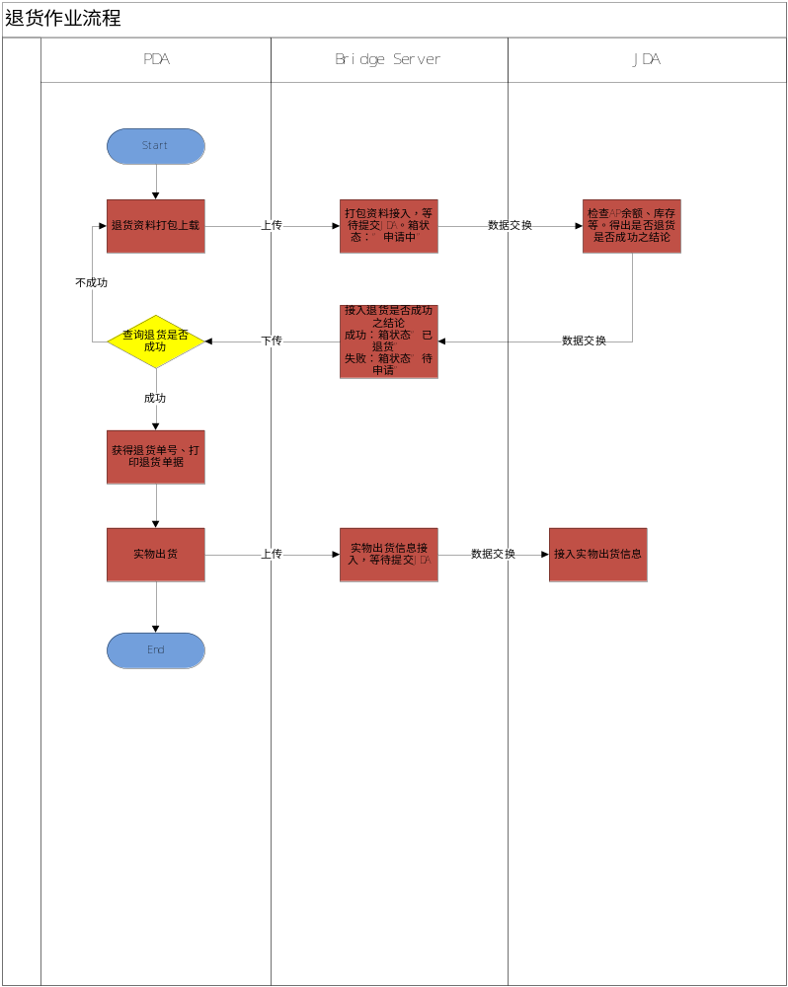2.4.1.2 退大仓-门店发起<HHT_302>
<SG_GUI_2.2>
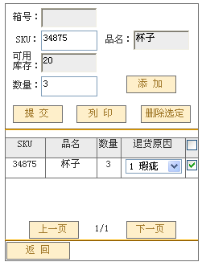

HHT操作流程及逻辑:
- 扫描/输入SKU后，请求Bridge Server查询其可用库存量（上行：WinSocket，下行：文件）其后数量自动累加1，如需减少数量，则在“数量”栏位里输入相应负数数量。点击“纪录”按钮后，根据SKU号对应关系，将相应的数量值放入“数量”一栏。
- 选择列表中的任意行后，需清空“SKU”及“数量”栏位，并将选中的“SKU”及“数量”填入“SKU”及“数量”栏位。
- 本页提供选择删除行，功能对于选中的行，点击“删除选定”按钮，即从列表中删除选定行
- 点击“提交”按钮，根据规则生成“箱号”，同时列印箱标签及箱明细(上下 Winsocket),将退货明细上传Bridge Server（上下 Winsocket）

Bridge Server操作流程及逻辑:
- 响应查询SKU请求，根据SKU查询出成本价并生成文件等待PDA下载（上行：WinSocket，下行：文件）
- 响应“提交”信息，生成箱号返回给PDA，并返回已接受退货申请信息，更新箱状态为“申请中”。
- 响应“列印”信息，打印箱号LABEL,箱明细，生成报表：“箱明细清单”

Select a. HHTDSC，HHTSAV，HHTVRG from HTOB1F A ,HTOA2F B where a.HHTSKU =SKU and A.HHTSTR =’13101’
a. HHTSTR= b. HHTSTR and a. HHTSKU=b. HHTSKU

“提交”按钮点击后：
写明细档
Insert into JDAIC1DF
(HHTNO, HHTSKU, HHTUNT, HHTRQT, HHTAQT, HHTSRN, HHTNOT, HHTCNO, HHTHNO, HHTOQT, HHTNO)
Values (‘’,’SKU’,’’,0,’出货数量’,’退货原因’, ’箱号自动生成’, ’HHT单号自动生成’，0, ‘序列号’)

写头档：
Insert into JDAIC1HF (
HHTNO, HHTTYP,HHTSTS, HHTFLC, HHTTLC, HHTOCD, HHTRCW,HHTPNM,
HHTEDT, HHTEDT, HHTMA1, HHTMA2, HHTESY, HHTHNO,HHTEUS, HHTCNO,HHTUSER,HHTCRTDT,
HHTNO, TRSFYN)
values (‘’,’TRF,’0-申请中’,’店代码’,’大仓代码’,’ TRF,’’,’’,
get_date,’’,’’,’’,’HHT’,’HHT单号自动生成’,’USERCODE’,’箱号自动生成’, ’USERCODE’, get_date
‘序列号’,’N’)

列印箱明细
select HHTFLC as 调出，HHTTLC as 调入, (select sto_nm from STOINFO where HHTFLC = sto_no) as 调出店名称
case when HHTOCD = 'RTV' then
select 厂商描述 from HHTOVF where HHTFLC = 厂商代码
case else
select sto_nm from STOINFO where HHTFLC = sto_no
end case as 调入店名称，HHTSKU，商品名称，HHTRQT as 请退数量，HHTSRN as 退货原因
，(select 退货原因描述 from 退货原因表 where 原因代码=HHTSRN） as 退货原因描述
JDAIC1HF a,JDAIC1DF b，HHTOSF c where a.HHTCNO =b.HHTCNO，
b.HHTSKU= c.货品代码

2.4.1.2 退大仓-门店发起<HHT_303>
<SG_GUI_2.2>
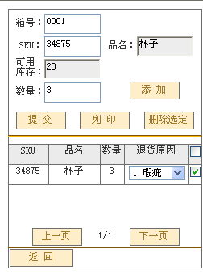
HHT操作流程及逻辑:
- 输入箱号后，向Bridge Server请求该箱号下所有退货信息，并返回箱状态，“申请中”，“待申请”，“已成功”
- 如果接受到信息不为“待申请”，则，画面仅有“列印”，“上一页”，“下一页”，“返回”按钮可以使用；否则所有按钮可用，且SKU,数量，退货原因可输入
- 判断该箱的退货类型是否应使用本画面，如否，则提示：该箱是“xxx类型”，请使用“xxxx页面修改”
- 扫描/输入SKU后，请求Bridge Server查询其可用库存量（上行：WinSocket，下行：文件）其后数量自动累加1，如需减少数量，则在“数量”栏位里输入相应负数数量。点击“纪录”按钮后，根据SKU号对应关系，将相应的数量值放入“数量”一栏。
- 选择列表中的任意行后，需清空“SKU”及“数量”栏位，并将选中的“SKU”及“数量”填入“SKU”及“数量”栏位。
- 本页提供选择删除行，功能对于选中的行，点击“删除选定”按钮，即从列表中删除选定行

Bridge Server操作流程及逻辑:
- 响应查询SKU请求，根据SKU查询出成本价并生成文件等待PDA下载（上行：WinSocket，下行：文件）
- 响应“提交”信息，生成箱号返回给PDA，并返回已接受退货申请信息，更新箱状态为“申请中”。
- 响应“列印”信息，打印箱号LABEL,箱明细，生成报表：“箱明细清单”

Select HHTSTS, HHTTYP,HHTOCD(不回传) from JDAIC1HF where HHTCNO =’输入箱号’ and HHTESY =’HHT’

IF HHTSTS <> ‘待申请’ then
返回错误讯息1 该箱号状态不对
IF HHTTYP <> ‘TRF and HHTOCD not in (‘SWTRF’) then
返回错误讯息2 该箱号不属于店仓调拨
End if
End if

箱明细
Select HHTSKU, HHTAQT, HHTSRN, HHTDSC from JDAIC1HF a, JDAIC1DF HTOA2F c where
- HHTCNO = b. HHTCNO and a. HHTCNO=’箱号’ and b. HHTSKU=c.HHTSKU

Select a. HHTDSC，HHTSAV，HHTVRG from HTOB1F A ,HTOA2F B where a.HHTSKU =SKU and A.HHTSTR =’13101’
a. HHTSTR= b. HHTSTR and a. HHTSKU=b. HHTSKU

点击提交后

先删除原有头档，明细档对应数据
Select count(1) from JDAIC1HF where HHTCNO =’箱号’ and HHTTYP =’TRF’ and HHTSTS=’待申请’

如果返回值为0，则返回箱号输入错误信息
否则
Delete from JDAIC1HF where HHTCNO =’箱号’ and HHTTYP =’TRF’ and HHTSTS=’待申请’
Delete from JDAIC1DF where HHTCNO =’箱号’

Insert into JDAIC1HF (
HHTNO, HHTTYP, HHTSTS, HHTFLC, HHTTLC, HHTOCD, HHTRCW,HHTPNM,
HHTEDT, HHTEDT, HHTMA1, HHTMA2, HHTESY, HHTHNO,HHTEUS, HHTCNO,HHTUSER,HHTCRTDT,
HHTNO, TRSFYN
values (‘’,’RTV’,’0-申请中’,’店代码’,’厂商代码’,’ RTV,’’,’’,
get_date,’’,’’,’’,’HHT’,’HHT单号自动生成’,’USERCODE’,’箱号自动生成’, ’USERCODE’, get_date,
‘序列号’,’N’)

写明细档
Insert into JDAIC1DF
(HHTNO, HHTSKU, HHTUNT, HHTRQT, HHTAQT, HHTSRN, HHTNOT, HHTCNO, HHTHNO, HHTOQT, HHTNO)
Values (‘’,’SKU’,’’,0,’出货数量’,’退货原因’, ’箱号自动生成’, ’HHT单号自动生成’，0,’ ‘序列号’)

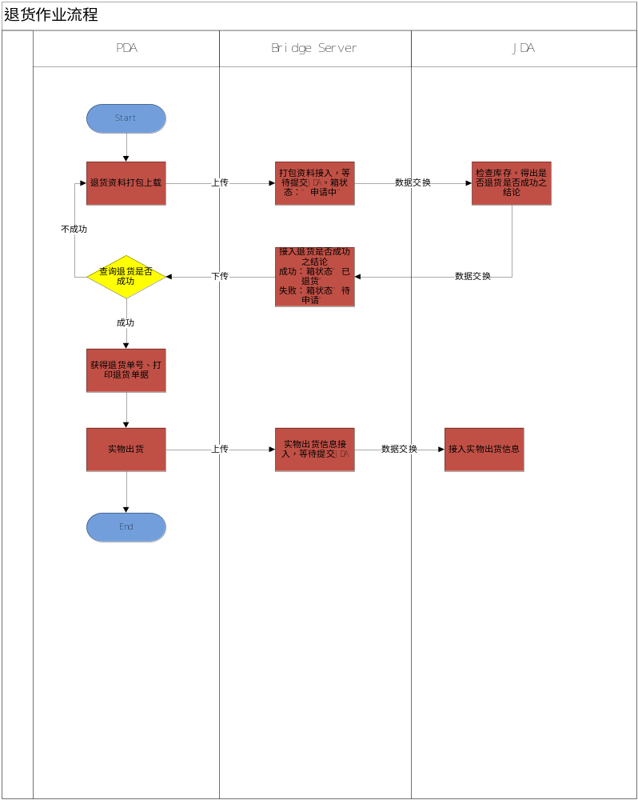2.4.1.3 店店调拨-门店发起<HHT_303s>
<SG_GUI_2.3>
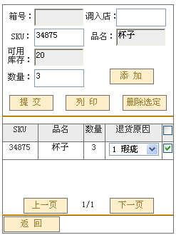

HHT操作流程及逻辑:
- 扫描/输入SKU后，请求Bridge Server查询其可用库存量（上行：WinSocket，下行：文件）其后数量自动累加1，如需减少数量，则在“数量”栏位里输入相应负数数量。点击“纪录”按钮后，根据SKU号对应关系，将相应的数量值放入“数量”一栏。
- 输入“调入店”后，请求Bridge Server查询门店是否存在，得到反馈消息后，如果不存在，则提示“输入门店不正确” (上下 Winsocket)
- 选择列表中的任意行后，需清空“SKU”及“数量”栏位，并将选中的“SKU”及“数量”填入“SKU”及“数量”栏位。
- 本页提供选择删除行，功能对于选中的行，点击“删除选定”按钮，即从列表中删除选定行
- 点击“提交”按钮，根据规则生成“箱号”，同时列印箱标签及箱明细(上下 Winsocket),将退货明细上传Bridge Server（上下 Winsocket）

Bridge Server操作流程及逻辑:
- 响应查询SKU请求，根据SKU查询出成本价并生成文件等待PDA下载（上行：WinSocket，下行：文件）
- 响应查询门店是否存在，根据查询结果返回信息(上下 Winsocket)
- 响应“提交”信息，生成箱号返回给PDA，判断调入店号，并返回成功/失败信息：已接受退货申请信息/店号不存在，更新箱状态为“申请中”。(上下 Winsocket)
- 响应“列印”信息，打印箱号LABEL,箱明细，生成报表：“箱明细清单”

Select a.HHTSKU，HHTSAV，HHTVRG from HTOB1F A ,HTOA2F B where a.HHTSKU =SKU and A.HHTSTR =’13101’

Select 是否是子店,母店信息 from 门店资料表 where 店铺编号=’13101
If是否是子店 = True then
If 母店店号 <> 调入店店号
返回错误信息：“不可往除母店店号外门店调拨”
End if
End if

“提交”按钮点击后：
写头档：
Insert into JDAIC1HF (
HHTNO, HHTTYP,HHTSTS, HHTFLC, HHTTLC, HHTOCD, HHTRCW,HHTPNM,
HHTEDT, HHTEDT, HHTMA1, HHTMA2, HHTESY, HHTHNO,HHTEUS, HHTCNO,HHTUSER,HHTCRTDT
HHTNO, TRSFYN）
values (‘’,’TRF,’0-申请中’,’调入店’,’ TRF,’’,’’,
get_date,’’,’’,’’,’HHT’,’HHT单号自动生成’,’USERCODE’,’箱号自动生成’, ’USERCODE’, get_date，‘序列号’,’N’)

写明细档
Insert into JDAIC1DF
(HHTNO, HHTSKU, HHTUNT, HHTRQT, HHTAQT, HHTSRN, HHTNOT, HHTCNO, HHTHNO, HHTOQT，HHTNO)
Values (‘’,’SKU’,’’,0,’出货数量’,’’, ’箱号自动生成’, ’HHT单号自动生成’，0，‘序列号’,)

列印箱明细
select HHTFLC as 调出，HHTTLC as 调入, (select sto_nm from STOINFO where HHTFLC = sto_no) as 调出店名称
case when HHTOCD = 'RTV' then
select 厂商描述 from HHTOVF where HHTFLC = 厂商代码
case else
select sto_nm from STOINFO where HHTFLC = sto_no
end case as 调入店名称，HHTSKU，商品名称，HHTRQT as 请退数量，HHTSRN as 退货原因
，(select 退货原因描述 from 退货原因表 where 原因代码=HHTSRN） as 退货原因描述
JDAIC1HF a,JDAIC1DF b，HHTOSF c where a.HHTCNO =b.HHTCNO，
b.HHTSKU= c.货品代码

2.4.1.2 店店调拨-门店发起<HHT_303>
<SG_GUI_2.2>
HHT操作流程及逻辑:
- 输入箱号后，向Bridge Server请求该箱号下所有退货信息，并返回箱状态，“申请中”，“待申请”，“已成功”
- 如果接受到信息不为“待申请”，则，画面仅有“列印”，“上一页”，“下一页”，“返回”按钮可以使用；否则所有按钮可用，且SKU,数量，退货原因可输入
- 判断该箱的退货类型是否应使用本画面，如否，则提示：该箱是“xxx类型”，请使用“xxxx页面修改”
- 扫描/输入SKU后，请求Bridge Server查询其可用库存量（上行：WinSocket，下行：文件）其后数量自动累加1，如需减少数量，则在“数量”栏位里输入相应负数数量。点击“纪录”按钮后，根据SKU号对应关系，将相应的数量值放入“数量”一栏。
- 判断该箱的退货类型是否应使用本画面，如否，则提示：该箱是“xxx类型”，请使用“xxxx页面修改”
- 选择列表中的任意行后，需清空“SKU”及“数量”栏位，并将选中的“SKU”及“数量”填入“SKU”及“数量”栏位。
- 本页提供选择删除行，功能对于选中的行，点击“删除选定”按钮，即从列表中删除选定行
- 点击“提交”按钮，根据规则生成“箱号”，同时列印箱标签及箱明细(上下 Winsocket),将退货明细上传Bridge Server（上下 Winsocket）

Bridge Server操作流程及逻辑:
- 响应查询SKU请求，根据SKU查询出成本价并生成文件等待PDA下载（上行：WinSocket，下行：文件）
- 响应“提交”信息，生成箱号返回给PDA，判断调入店号，并返回成功/失败信息：已接受退货申请信息/店号不存在，更新箱状态为“申请中”。(上下 Winsocket)
- 响应查询门店是否存在，根据查询结果返回信息(上下 Winsocket)
- 响应“列印”信息，打印箱号LABEL,箱明细，生成报表：“箱明细清单”

Select HHTSTS, HHTTYP,HHTOCD from JDAIC1HF where HHTCNO =’输入箱号’ and HHTESY =’HHT’

IF HHTSTS <> ‘待申请’ then
返回错误讯息1 该箱号状态不对
IF HHTEDT <> ‘TRF and HHTOCD not in (’ SSTRF’) then
返回错误讯息2 该箱号不属于店店调拨
End if
End if

Select a.HHTSKU，HHTSAV，HHTVRG from HTOB1F A ,HTOA2F B where a.HHTSKU =SKU and A.HHTSTR =’13101’

Select 是否是子店,母店信息 from 门店资料表 where 店铺编号=’13101
If是否是子店 = True then
If 母店店号 <> 调入店店号
返回错误信息：“不可往除母店店号外门店调拨”
End if
End if

Select HHTTLC,SKU, HHTAQT，品名 from JDAIC1HF a, JDAIC1DF b where
- HHTCNO = b. HHTCNO and a. HHTCNO=’箱号’
点击提交后
先删除原有头档，明细档对应数据
Select count(1) from JDAIC1HF where HHTCNO =’箱号’ and HHTTYP =’TRF’ and HHTSTS=’待申请’

如果返回值为0，则返回箱号输入错误信息
否则
Delete from JDAIC1HF where HHTCNO =’箱号’ and HHTTYP =’TRF’ and HHTSTS=’待申请’
Delete from JDAIC1DF where HHTCNO =’箱号’

Insert into JDAIC1HF (
HHTNO, HHTTYP, HHTSTS, HHTFLC, HHTTLC, HHTOCD, HHTRCW,HHTPNM,
HHTEDT, HHTEDT, HHTMA1, HHTMA2, HHTESY, HHTHNO,HHTEUS, HHTCNO,HHTUSER,HHTCRTDT,
HHTNO, TRSFYN）
values (‘’,’RTV’,’0-申请中’,’店代码’,’调入店代码’,’ RTV,’’,’’,
get_date,’’,’’,’’,’HHT’,’HHT单号自动生成’,’USERCODE’,’箱号自动生成’, ’USERCODE’, get_date,
‘序列号’,’N’)

写明细档
Insert into JDAIC1DF
(HHTNO, HHTSKU, HHTUNT, HHTRQT, HHTAQT, HHTSRN, HHTNOT, HHTCNO, HHTHNO, HHTOQT, HHTNO)
Values (‘’,’SKU’,’’,0,’出货数量’,’退货原因’, ’箱号自动生成’, ’HHT单号自动生成’，0,’ ‘序列号’)

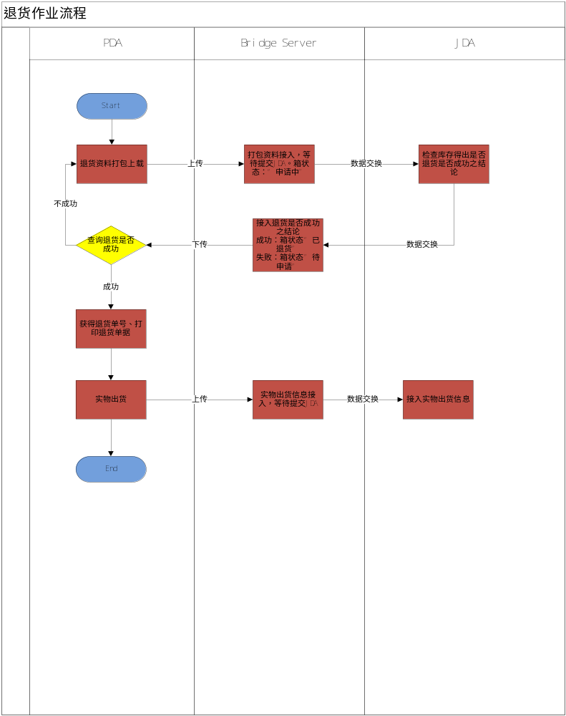2.4.1.4 店店调拨-采购发起<HHT_304>
<SG_GUI_2.3>
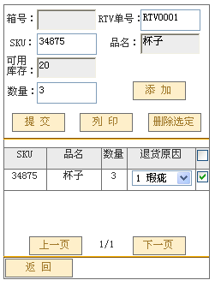

HHT操作流程及逻辑:
- 输入采购发起的单号（调拨单[大仓/它店]，退货单[厂商]），并请求Bridge Server返回单号信息。
- 扫描/输入SKU后，请求Bridge Server查询其可用库存量（上行：WinSocket，下行：文件）其后数量自动累加1，如需减少数量，则在“数量”栏位里输入相应负数数量。点击“纪录”按钮后，根据SKU号对应关系，将相应的数量值放入“数量”一栏。
- 选择列表中的任意行后，需清空“SKU”及“数量”栏位，并将选中的“SKU”及“数量”填入“SKU”及“数量”栏位。
- 本页提供选择删除行，功能对于选中的行，点击“删除选定”按钮，即从列表中删除选定行
- 点击“提交”按钮，根据规则生成“箱号”，同时列印箱标签及箱明细(上下 Winsocket),将退货明细上传Bridge Server（上下 Winsocket）

Bridge Server操作流程及逻辑:
- 响应查询SKU请求，根据单号查询单明细，包括：
- 调拨单（大仓/它店）：调入店（上行：WinSocket，下行：文件）
- 退货单（厂商）：厂商编号及厂商名称
- 收到“提交”请求，将收获信息写入Bridge Server，并记录写入人，修改人，写入时间等信息。此时数据不与JDA交互，仅保存在Bridge Server中
- 响应“列印”信息，打印箱号LABEL,箱明细，生成报表：“箱明细清单”

SKU明细
Select a. HHTDSC，HHTSAV，HHTVRG from HTOB1F A ,HTOA2F B where a.HHTSKU =SKU and A.HHTSTR =’13101’
a. HHTSTR= b. HHTSTR and a. HHTSKU=b. HHTSKU

列印箱明细
select HHTFLC as 调出，HHTTLC as 调入, (select sto_nm from STOINFO where HHTFLC = sto_no) as 调出店名称
case when HHTOCD = 'RTV' then
select 厂商描述 from HHTOVF where HHTFLC = 厂商代码
case else
select sto_nm from STOINFO where HHTFLC = sto_no
end case as 调入店名称，HHTSKU，商品名称，HHTRQT as 请退数量，HHTSRN as 退货原因
，(select 退货原因描述 from 退货原因表 where 原因代码=HHTSRN） as 退货原因描述
JDAIC1HF a,JDAIC1DF b，HHTOSF c where a.HHTCNO =b.HHTCNO，
b.HHTSKU= c.货品代码

点击“提交”后

查原订单头文档信息
Select HHTNO, HHTTYP,HHTSTS, HHTFLC, HHTTLC, HHTOCD, HHTRCW,HHTPNM,
HHTEDT, HHTEDT, HHTMA1, HHTMA2, HHTESY, HHTHNO,HHTEUS from JDAC1H
Where HHTNO =’单据号码’ and HHTSTS = ‘1-待申请’

Insert into JDAIC1HF (
HHTNO, HHTTYP,HHTSTS, HHTFLC, HHTTLC, HHTOCD, HHTRCW,HHTPNM,
HHTEDT, HHTEDT, HHTMA1, HHTMA2, HHTESY, HHTHNO,HHTEUS, HHTCNO,HHTUSER,HHTCRTDT
Values (JDAC1H.HHTNO, JDAC1H.HHTTYP, JDAC1H.HHTSTS, JDAC1H.HHTFLC, JDAC1H.HHTTLC, JDAC1H.HHTOCD, JDAC1H.HHTRCW, HHTPNM,
JDAC1H.HHTEDT, JDAC1H.HHTEDT, JDAC1H.HHTMA1, JDAC1H.HHTMA2, JDAC1H.HHTESY,’HHT单号自动生成’,’USERCODE’,’箱号自动生成’, ’USERCODE’, get_date)

写明细档
Insert into JDAIC1DF
(HHTNO, HHTSKU, HHTUNT, HHTRQT, HHTAQT, HHTSRN, HHTNOT, HHTCNO, HHTHNO, HHTOQT)
Values (‘’,’SKU’,’’,0,’出货数量’,’退货原因’, ’箱号自动生成’, ’HHT单号自动生成’，0)

2.4.1.5 店店调拨-采购发起<HHT_305>
<SG_GUI_2.5>
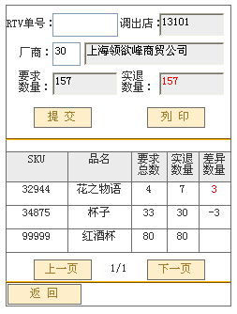

HHT操作流程及逻辑:
- 输入采购发起的单号（调拨单[大仓/它店]，退货单[厂商]），并请求Bridge Server返回单号信息包括：。
- 调拨单：调入店，调拨单要求SKU列表，调拨要求数量及之前录入数量
- 退货单：退货厂商，退货单要求SKU列表，退货要求数量及之前录入数量
- 右键选中，会弹出“调整”按钮，选择可对选中行编辑，进入下个页面，并将单号，SKU作为参数传入下个页面
- 点击“提交”，检查差异数量是否小于等于“0”，若不是，则提示“实际退货量不能大于要求总数量”。检查是否有不属于该单号下的SKU。如确认无误，提交Bridge Server保存
- 点击“列印”按钮，生成“退货单”

Bridge Server操作流程及逻辑:
- 响应查询单据号请求，根据单号查询单明细（上行：WinSocket，下行：文件）
- 响应“提交”按钮后，传上来的单号与明细是否匹配，如果匹配，则更新单据状态，更新实际退货数量。等待上传JDA（上行：WinSocket，下行：文件）

点击查询

Select HHTTLC, b.SKU,HHTDSC，Sum( HHTAQT),sum(HHTRQT) from JDAIC1HF a, JDAIC1DF b,(select HHTNO ,sku, HTRQT from JDAC1H c where HHTNO =’单号’’ group by HHTNO,SKU) c , HTOA2F d where a.HHTCNO = b. HHTCNO and HHTNO = ‘单号’ and b.sku =c.sku and a. HHTNO =c. HHTNO and b.HHTSKU=D.HHTSKU and d.HHTSTR=’13101’
group by a.sku, HHTTLC

点击提交

Select count(1) from JDAIC1HF where HHTNO = ‘单据号’ and HHTESY =’JDA’ and HHTSTS = ‘待申请’
如果返回值为0，返回错误信息单据号错误
否则
更新明细档
Update JDAIC1DF set HHTNO=’自动生成’ where HHTNO = ‘单据号’
更新头档
Update JDAIC1HF set HHTNO=’自动生成’, TRSFYN=’N’ where HHTNO = ‘单据号’

列印箱明细
select HHTFLC as 调出，HHTTLC as 调入, (select sto_nm from STOINFO where HHTFLC = sto_no) as 调出店名称
case when HHTOCD = 'RTV' then
select 厂商描述 from HHTOVF where HHTFLC = 厂商代码
case else
select sto_nm from STOINFO where HHTFLC = sto_no
end case as 调入店名称，HHTSKU，商品名称，HHTRQT as 请退数量，HHTSRN as 退货原因
，(select 退货原因描述 from 退货原因表 where 原因代码=HHTSRN） as 退货原因描述
JDAIC1HF a,JDAIC1DF b，HHTOSF c where a.HHTCNO =b.HHTCNO，
b.HHTSKU= c.货品代码

2.4.1.6 店店调拨-采购发起<HHT_306>
<SG_GUI_2.6>
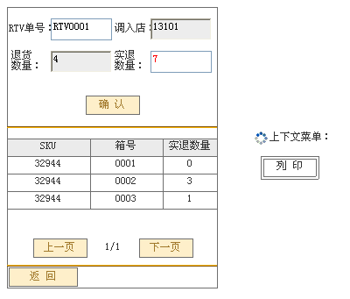
HHT操作流程及逻辑:
- 根据单号及SKU号查询此SKU（调拨单[大仓/它店]，退货单[厂商]），并请求Bridge Server返回单号信息。
- 修改“实际数量”，画面检查，合计实际数量必须小于等于要求数量。
- 点击“确认”，再次检查合计数量是否小于等于要求数量。如不是，则返回错误信息，若是，提交Bridge Server更新。“确认”按钮按下后，不清空画面数据，可以对选择行进行箱明细列印
- 点击“返回”则将单据号作为参数，返回上级页面

Bridge Server操作流程及逻辑:
- 响应查询单据号，SKU请求，根据单号，SKU查询该SKU曾经出现在哪些相中，并合计箱总数量（上行：WinSocket，下行：文件）
- 响应“确认”按钮后，根据SKU,箱号，更新的实际数量，更新相应数量。并在响应“列印”请求重新打印箱明细（上行：WinSocket，下行：文件）

点击确认按钮
更新明细档
Update JDAIC1DF set HHTSRN =’数量’ where HHTNO = ‘单据号’ and HHTCNO=’箱号’ and HHTSKU=’SKU’
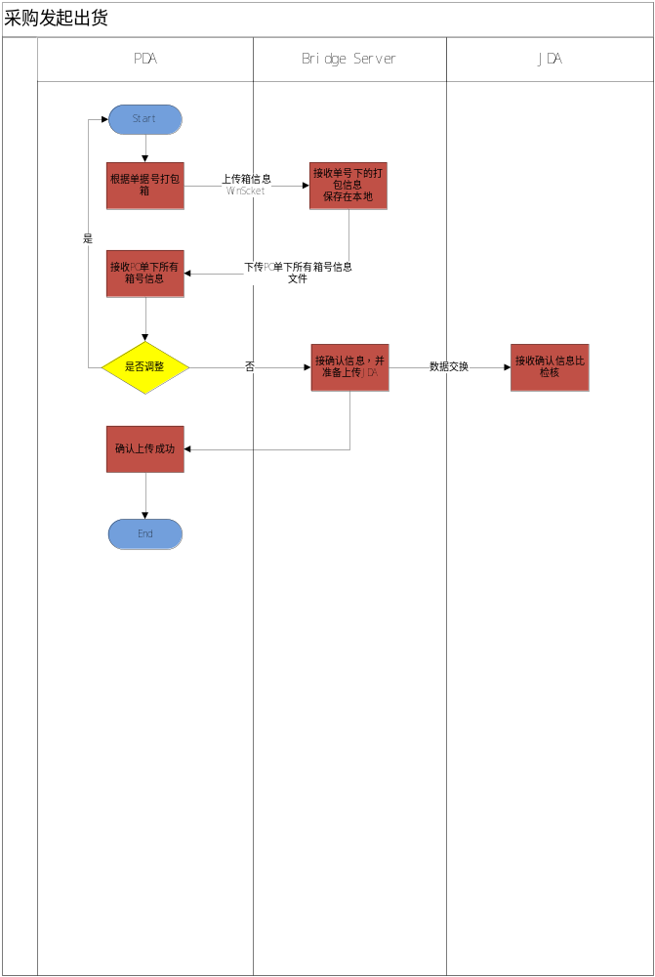
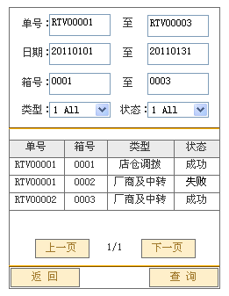

if HHTESY ='HHT' then
select b.hhtno 单号,b.hhtcno 箱号,b.hhttyp 类型,hhtsuc 状态 from jdaic5hf a,jdaic1hf b
where a.hhtcno = b.hhtcno
#选填条件项次
and a.hhtno(单号) between '' and ''
and a.hhtcrtdt(申请时间) between '' and ''
and a.hhtcno(箱号) between '' and ''
and a.hhttyp(类型) =''
and a.hhtsuc(是否成功)=''
else HHTESY ='JDA' then
select b.hhtno 单号,b.hhtcno 箱号,b.hhttyp 类型,hhtsuc 状态 from jdaic5hf a,jdaic1hf b
where a.hhtno = b.hhtno
#选填条件项次
and a.hhtno(单号) between '' and ''
and a.hhtcrtdt(申请时间) between '' and ''
and a.hhtcno(箱号) between '' and ''
and a.hhttyp(类型) =''
and a.hhtsuc(是否成功)=''
end if
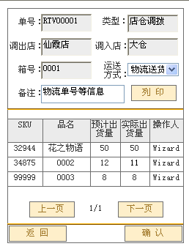

箱号：

Select hhtcno from jdaic1hf where hhtno=''

单明细

if HHTOCD = 'RTV' then
select a.hhtno 单号,HHTOCD 单据类型,hhtflc 调出地,a5strn 调出地名,hhttlc 调入店,hhtvnm 调入店名称,
HHTEUS 操作人,HHTNOT 备注,d.hhtsku SKU, e.HHTDSC 商品名称, HHTAQT 预计出货量,hhtoqt 实际出货量
from jdaic1hf a
left join htoa5f b on a.HHTFLC = b.a5str
left join htoa4f c on a.hhttlc = c.hhtvnd
, jdaic1df d
left join htoa1f e on d.hhtsku = e.hhtsku
where a.hhtno=d.hhtno and a.hhtno=''
Else
select a.hhtno 单号,HHTOCD 单据类型,hhtflc 调出地,b.a5strn 调出地名,hhttlc 调入店,c.a5strn 调入店名称,
HHTEUS 操作人,HHTNOT 备注,d.hhtsku SKU, e.HHTDSC 商品名称, HHTAQT 预计出货量,hhtoqt 实际出货量
from jdaic1hf a
left join htoa5f b on a.HHTFLC = b.a5str
left join htoa5f c on a.hhttlc = c.a5str
, jdaic1df d
left join htoa1f e on d.hhtsku = e.hhtsku
where a.hhtno=d.hhtno and a.hhtno=''
end if

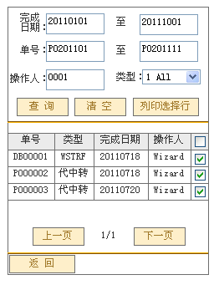
If 类型=’PO’then
select d1shnb '单号','PO' as '类型',crtdate '完成日期',crtuser '操作人' from jdaid1hf
where d1stat ='5' and
d1shnb between '' and ''
and crtdate between '' and ''
and crtuser =''
else if 类型=’TRF’
select HHTCNO '箱号','TRF' as '类型',crtdate '完成日期',crtuser '操作人' from jdaid2hf
where hhtsta ='2' and
HHTCNO between '' and ''
and crtdate between '' and ''
and crtuser =''
end if

打印时调用HHT收货明细/差异报表

2.4.2门店-预约

2.4.2.1正常品预约
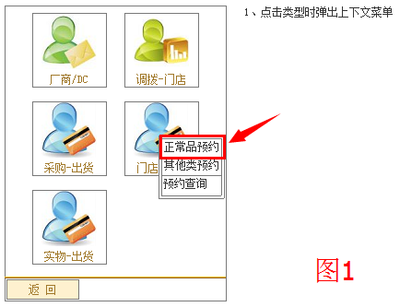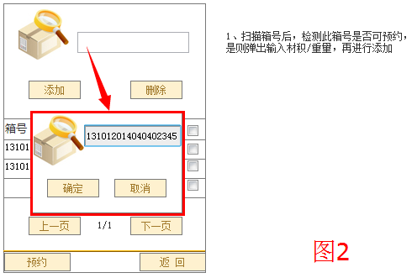
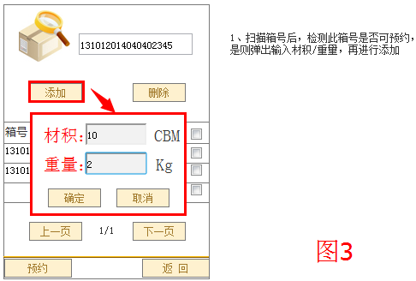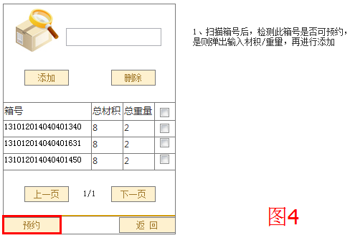
HHT操作流程及逻辑:
- 功能路径：出货作业——》门店-预约——》正常品预约(如图1)
  - 点击“正常品预约”，进入预约界面(如图2)
  - 点击箱号扫描框，弹出如图2所示框体，可直接手动输入或直接扫描
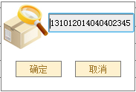
    - 输入完，点击按钮，直接将箱号显示在扫描框里(如图3),在表JDAIC6HF存在状态为5的数据，则返回成功信息，否则提示“此箱号无法预约！”
    - 输入完，点击按钮，直接退出扫描框，返回初始页面，无任何数据显示
  - 扫描/输入箱号后，点击按钮，弹出如图3所示框体，可直接手动输入数据
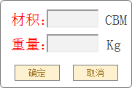
    - 输入完，点击按钮，直接将“材积/重量”添加在下方数据表里(如图4)
    - 输入完，点击按钮，直接退出框体并返回，箱号扫描框存在之前扫描的数据
  - 数据录入完毕后，点击，可直接跳转相应的数据页面
    - 当在第一页时，点击，提示“已是首页！”
    - 当在最后一页时，点击，提示“已是最后一页！”
  - 数据录入完毕后，点击
    - 若未选择数据，点击，提示“请选择需要删除的数据！”
    - 选择好需要删除的数据，点击，提示“确认删除所选行吗？”确定则删除，否则退出删除操作
  - 数据录入完毕后，分别点击(如图4)
    - 数据录入检查完毕后，点击，提示“确认预约吗？”确定则提交该数据，否则退出预约操作
    - 在预约界面，点击，直接退出预约界面，返回“出货作业”功能页面
    - 录入的数据不可直接维护“材积/重量”，需要删除后重新添加该数据

Bridge Server操作流程及逻辑:
响应“查询”信息，返回PDA成功信息，并将数据返回给PDA
响应“预约”信息，返回给PDA成功信息，并将预约数据插入数据库。

CREATE TABLE HTO_ORDER (
HHTTYP VARCHAR(10) NULL,
HHTHNO VARCHAR(20) NOT NULL,
HHTCNO VARCHAR(20) NULL,
HHTNO VARCHAR(10) NULL,
HHTFLC VARCHAR(10) NULL,
HHTTLC VARCHAR(10) NULL,
HHTSTS VARCHAR(2) NULL,
HHTVOL DECIMAL(10,2) NULL,
HHTNUM DECIMAL(10,2) NULL,
HHTWEI DECIMAL(10,2) NULL,
ORD_TIME VARCHAR(50) NOT NULL,
STK_OPR_USER VARCHAR(20) NOT NULL,
STK_OPR_TIME VARCHAR(50) NOT NULL,
INSTNO VARCHAR(30) NULL,
primary key(HHTHNO)
)ENGINE=InnoDB DEFAULT CHARSET=utf8 COMMENT=’预约出货表’
GO
Heading | Description | GUI Type | Data Type | Read Only | Default Value | Mandatory | DB Filed | Remarks
HTO_ORDER
HHTTYP | 单据类型 |  | VARCHAR2(10) |  |  |  | ‘RTV’  ‘TRF’
HHTHNO | HHT单号 |  | VARCHAR2(20)
HHTCNO | 箱号 |  | VARCHAR2(20)
HHTNO | 单据号码 |  | VARCHAR2(10)
HHTFLC | From Location |  | VARCHAR(10)
HHTTLC | 单据终点 |  | VARCHAR(10)
HHTSTS | 状态 |  | VARCHAR(2) |  |  |  | Stutas：  5 – 系统出货  6 – 预约成功  D – 预约取消  8 – 实物出货
HHTVOL | 材积 |  | DECIMAL(10,2)
HHTNUM | 件数 |  | DECIMAL(10,2)
HHTWEI | 重量 |  | DECIMAL(10,2)
ORD_TIME | 预约时间 |  | VARCHAR(50)
STK_OPR_USER | 操作人员 |  | VARCHAR(20)
STK_OPR_TIME | 操作时间 |  | VARCHAR(50)
INSTNO |  |  | VARCHAR(30)

输入箱号后检查SQL
Select NVL(HHTCNO，HHTNO) from JDAIC6HF where （HHTCNO =’输入箱号’ or HHTNO=’输入单号’）and HHTSTS ='5'
- 查出数据：
      - 返回数据给PDA
      - 插入对应数据到表HTO_ORDER
Insert into HTO_ORDER (HHTTYP,HHTHNO,HHTCNO,HHTNO ,HHTFLC,HHTTLC,HHTSTS, HHTVOL, HHTNUM ,HHTWEI, ORD_TIME STK_OPR_USER,STK_OPR_TIME,INSTNO)values('','','','','','', '5', '','','', '预约时间','操作人员','操作时间', '序列号')

- 查不出数据：
- 返回失败消息给PDA
- 不需要插入数据到表HTO_ORDER

点击预约后

先更新对应数据
Update HTO_ORDER SET HHTSTS ='6' , HHTVOL=?,HHTWEI=?,STK_OPR_TIME =? where (HHTCNO ='箱号' or HHTNO='单号')

操作成功，则返回成功信息，否则不进行更新对应数据并返回错误信息给PDA

作业流程图
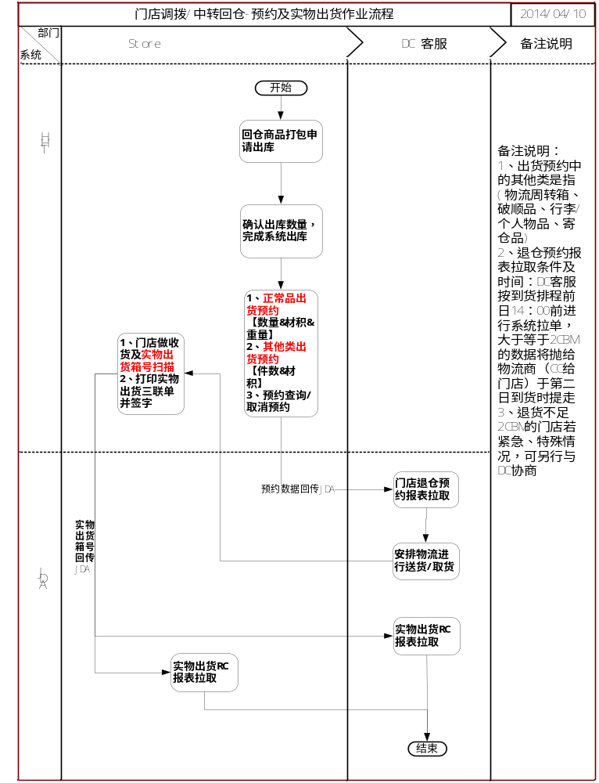f

2.4.2.2其他类预约
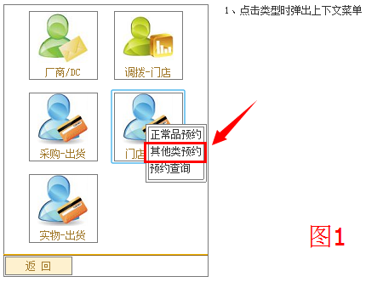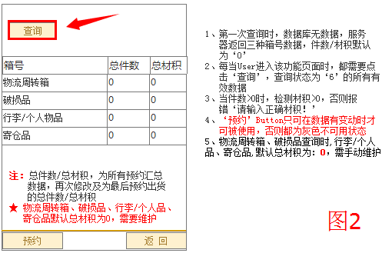
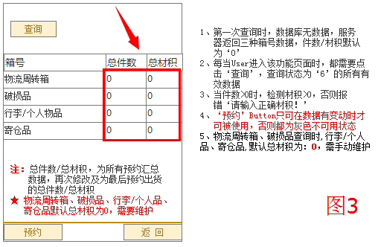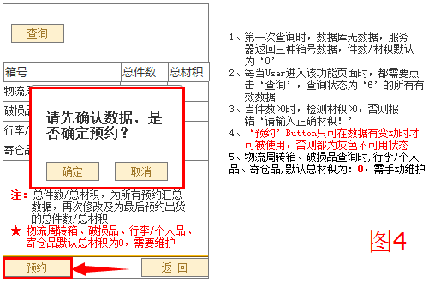
HHT操作流程及逻辑:
- 功能路径：出货作业——》门店-预约——》其他类预约(如图1)
  - 点击“其他类预约”，进入预约界面(如图2)
  - 在预约界面，下方存在备注信息：
注：总件数/总材积，为所有预约汇总
数据，再次修改及为最后预约出货
的总件数/总材积
★ 物流周转箱、破损品、行李/个人品、
寄仓品默认总材积为0，需要维护
  - 点击按钮，弹出如图2所示结果
    - 查询结果页面，可直接修改“总件数”和“总材积”(如图3)
      - 检测当总件数>0，总材积是否 >0，如果大于则通过，否则提示：请输入正确材积！
    - 修改完，点击按钮，直接退出预约界面
    - 修改完，点击按钮，提示“请先确认数据，是否确定预约？” 确定则提交该数据，取消则退出预约操作(如图4)
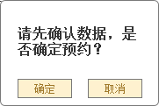

Bridge Server操作流程及逻辑:
响应“预约”信息，返回给PDA成功信息，并将预约数据插入数据库。
INSERT INTO hhtinit(TBLNAM, TBLVAL, TBLDSC, TBLDEF)
VALUES('hto_order', '', '其他类预约', 'P')
GO
INSERT INTO hhtinit(TBLNAM, TBLVAL, TBLDSC, TBLDEF)
VALUES('hto_order', ' WLX000001', '物流周转箱', 'N')
GO
INSERT INTO hhtinit(TBLNAM, TBLVAL, TBLDSC, TBLDEF)
VALUES('hto_order', ' PSP000001', '破损品', 'N')
GO
INSERT INTO hhtinit(TBLNAM, TBLVAL, TBLDSC, TBLDEF)
VALUES('hto_order', 'XLP000001', '行李/个人物品', 'N')
GO
INSERT INTO hhtinit(TBLNAM, TBLVAL, TBLDSC, TBLDEF)
VALUES('hto_order', 'JCP000001', '寄仓品', 'N')
GO
HHTHNO 单号为系统产生流水号不可重复
INSERT INTO hto_order(HHTTYP,HHTHNO,HHTCNO,HHTNO ,HHTFLC,HHTTLC,HHTSTS, HHTVOL, HHTNUM ,HHTWEI, ORD_TIME STK_OPR_USER,STK_OPR_TIME,INSTNO) VALUES(NULL, 'hht单号', 'JCP000001', NULL, NULL, '13196', '5', 0.00,0.00, 0.00, '预约时间','操作人员', '系统时间',NULL)
GO
INSERT INTO hto_order(HHTTYP,HHTHNO,HHTCNO,HHTNO ,HHTFLC,HHTTLC,HHTSTS, HHTVOL, HHTNUM ,HHTWEI, ORD_TIME STK_OPR_USER,STK_OPR_TIME,INSTNO) VALUES(NULL, 'hht单号', 'PSP000001', NULL, NULL, '13196', '5', 0.00,0.00, 0.00, '预约时间','操作人员', '系统时间',NULL)
GO
INSERT INTO hto_order(HHTTYP,HHTHNO,HHTCNO,HHTNO ,HHTFLC,HHTTLC,HHTSTS, HHTVOL, HHTNUM ,HHTWEI, ORD_TIME STK_OPR_USER,STK_OPR_TIME,INSTNO) VALUES(NULL, 'hht单号', 'WLX000001', NULL, NULL, '13196', '5', 0.00,0.00, 0.00, '预约时间', '操作人员', '系统时间',NULL)
GO
INSERT INTO hto_order(HHTTYP,HHTHNO,HHTCNO,HHTNO ,HHTFLC,HHTTLC,HHTSTS, HHTVOL, HHTNUM ,HHTWEI, ORD_TIME STK_OPR_USER,STK_OPR_TIME,INSTNO) VALUES(NULL, 'hht单号', 'XLP000001', NULL, NULL, '13196', '5', 0.00,0.00, 0.00, '预约时间', '操作人员', '系统时间',NULL)
GO

查询时SQL
SELECT HI.TBLDSC,HO.HHTVOL,HO.HHTWEI FROM HTO_ORDER HO
LEFT JOIN HHTINIT HI ON HI.TBLVAL=HO.HHTCNO AND HI.TBLNAM ='HTO_ORDER'
WHERE HO.HHTCNO IN('WLX000001', 'PSP000001',' XLP000001','JCP000001') AND HO.HHTSTS ='5'
- 查出数据：
1．返回数据给PDA

- 查不出数据：
1．返回失败消息给PDA
Stutas：
5 - 系统出货
6 - 预约成功
D - 预约取消
8 - 实物出货

点击预约后

先更新对应数据
Update HTO_ORDER SET HHTSTS ='6' , HHTVOL=? ,HHTWEI=? ,STK_OPR_TIME =? where HHTCNO =’箱号’

如果返回值为0，则返回箱号输入错误信息

2.4.2.3预约查询
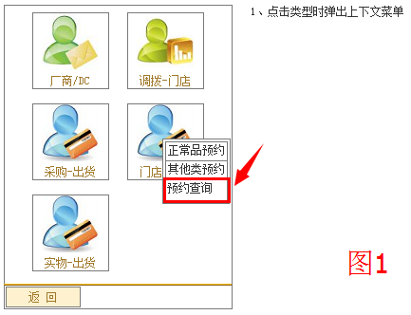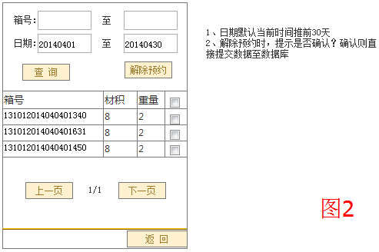
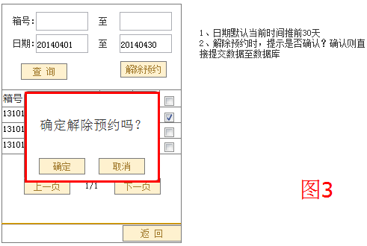
HHT操作流程及逻辑:
- 功能路径：出货作业——》门店-预约——》预约查询(如图1)
  - 点击“预约查询”，进入预约查询界面(如图2)
  - 在查询界面，分别输入“箱号”、“日期”
    - 点击按钮，查询出所有符合条件的有效数据并显示在下方(如图2)
    - 查询结果页面，选择其中一笔数据，再点击按钮，提示“确定解除预约吗？”确定则解除该数据预约，取消则退出解除操作(如图3)
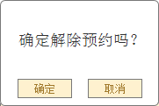
  - 在预约查询界面，日期默认为系统当天日期推前30天
    - 选择开始时间大于结束时间，点击，提示：开始时间大于结束时间，请重新设置！
    - 选择开始时间小于/等于结束时间，点击，可正常查询出符合条件的数据
  - 数据录入完毕后，点击，可直接跳转相应的数据页面
    - 当在第一页时，点击，提示“已是首页！”
    - 当在最后一页时，点击，提示“已是最后一页！”
  - 修改完，点击按钮，直接退出预约查询界面

Bridge Server操作流程及逻辑:
响应“查询”信息，返回给PDA成功信息，并将查询数据提供给PDA。

输入箱号后检查SQL
Select NVL(HHTCNO,HHTNO) from HTO_ORDER where HHTSTS ='6'
- 查出数据：
- 返回数据给PDA

- 查不出数据：
- 返回失败消息给PDA
Stutas：
5 - 系统出货
6 - 预约成功
D - 预约取消
8 - 实物出货

2.4.3实物-出货

2.4.3.1正常品出货
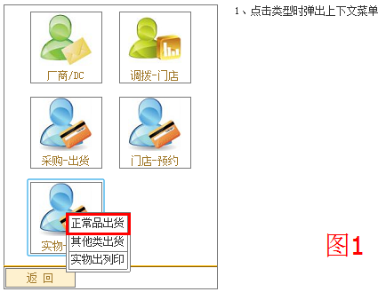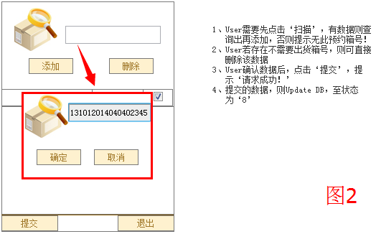
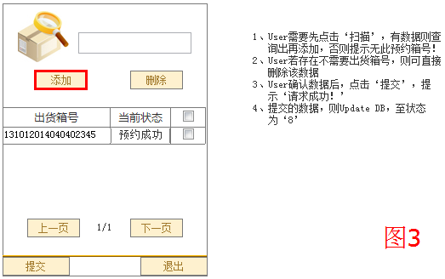
HHT操作流程及逻辑:
- 功能路径：出货作业——》实物-出货——》正常品出货(如图1)
  - 点击“正常品出货”，进入出货界面(如图2)
  - 点击箱号扫描框，弹出如图2所示框体，可直接手动输入或直接扫描
    - 输入完，点击按钮，直接将箱号显示在扫描框里(如图2),在表JDAIC6HF存在状态为5，或表HTO_ORDER存在状态为6的数据，则返回成功信息，否则提示“此箱号无法出货！”
    - 输入完，点击按钮，直接退出扫描框，返回初始页面，无任何数据显示
  - 扫描/输入箱号后，点击按钮，直接添加数据到下方，并显示当前箱号状态(如图3)
  - 数据录入完毕后，点击，可直接跳转相应的数据页面(如图3)
    - 当在第一页时，点击，提示“已是首页！”
    - 当在最后一页时，点击，提示“已是最后一页！”
  - 数据录入完毕后，点击(如图3)
    - 若未选择数据，点击，提示“请选择需要删除的数据！”
    - 选择好需要删除的数据，点击，提示“确认删除所选行吗？”确定则删除，否则退出删除操作
  - 数据录入完毕后，分别点击 (如图3)
    - 数据录入检查完毕后，点击，提示“确认提交吗？”确定则提交该数据，否则退出提交操作
    - 在出货界面，点击，直接退出出货界面，返回“出货作业”功能页面

Bridge Server操作流程及逻辑:
响应“查询”信息，返回PDA成功信息，并将数据返回给PDA
SELECT NVL(HHTCNO，HHTNO), '系统出货' HHTSTS FROM JDAIC1HF WHERE （HHTCNO =’输入箱号’ or HHTNO=’输入单号’） AND HHTSTS ='4'
SELECT NVL(HHTCNO，HHTNO), '系统出货' HHTSTS FROM JDAIC6HF where（HHTCNO =’输入箱号’ or HHTNO=’输入单号’） AND HHTSTS ='5'
SELECT NVL(HHTCNO，HHTNO) , '预约成功' HHTSTS FROM HTO_ORDER where（HHTCNO =’输入箱号’ or HHTNO=’输入单号’） AND HHTSTS ='6'

响应“提交”信息，返回给PDA成功信息，并将出货数据更新至数据库。
INSERT INTO HTO_ORDER (HHTTYP,HHTHNO,HHTCNO,HHTNO ,HHTFLC,HHTTLC,HHTSTS, HHTVOL, HHTNUM ,HHTWEI, ORD_TIME STK_OPR_USER,STK_OPR_TIME,INSTNO)values('','','','','','', '8', '','','', '预约时间','操作人员','操作时间', '序列号')

Update HTO_ORDER SET HHTSTS ='8' , HHTVOL=?,HHTWEI=?,STK_OPR_TIME =? where (HHTCNO ='箱号' or HHTNO='单号')

2.4.3.2其他类出货
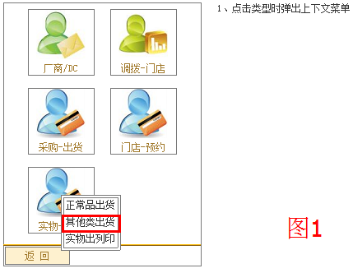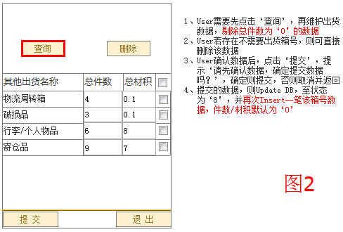
HHT操作流程及逻辑:
- 功能路径：出货作业——》实物-出货——》其他类出货(如图1)
  - 点击“其他类出货”，进入出货界面(如图2)
  - 点击，可查询出其他类出货数据，并显示在下方(如图2)
    - 在查询结果页面，可直接手动修改“总件数”，“总材积”
  - 数据调整完毕后，点击(如图3)
    - 若未选择数据，点击，提示“请选择需要删除的数据！”
    - 选择好需要删除的数据，点击，提示“确认删除所选行吗？”确定则删除，否则退出删除操作
  - 数据录入完毕后，分别点击 (如图3)
    - 数据录入检查完毕后，点击，提示“确认提交吗？”确定则提交该数据，否则退出提交操作
    - 在出货界面，点击，直接退出出货界面，返回“出货作业”功能页面

Bridge Server操作流程及逻辑:
响应“查询”信息，返回PDA成功信息，并将数据返回给PDA
SELECT HI.TBLDSC,HO.HHTVOL,HO.HHTWEI FROM HTO_ORDER HO
LEFT JOIN HHTINIT HI ON HI.TBLVAL=HO.HHTCNO AND HI.TBLNAM ='HTO_ORDER'
WHERE HO.HHTCNO IN('WLX000001', 'PSP000001',' XLP000001','JCP000001') AND HO.HHTSTS ='6'

响应“提交”信息，返回给PDA成功信息，并将出货数据更新至数据库。
Update HTO_ORDER SET HHTSTS ='8' , HHTVOL=?,HHTNUM=?,STK_OPR_TIME =? where HHTCNO ='箱号'

2.4.3.3实物出列印
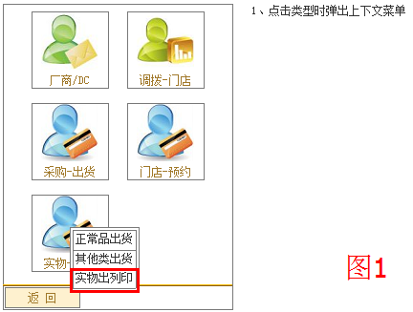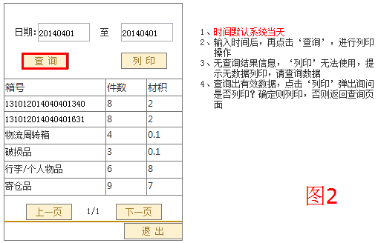
HHT操作流程及逻辑:
- 功能路径：出货作业——》实物-出货——》实物出列印(如图1)
  - 点击“实物出列印”，进入列印界面(如图2)
  - 在实物出列印界面，日期默认为系统当天日期
    - 选择开始时间大于结束时间，点击，提示：开始时间大于结束时间，请重新设置！
    - 选择开始时间小于/等于结束时间，点击，可正常查询出符合条件的数据
  - 日期调整设置正确，点击，可查询出所有已出货数据，并显示在下方(如图2)
  - 数据查询出后，点击，可直接跳转相应的数据页面(如图2)
    - 当在第一页时，点击，提示“已是首页！”
    - 当在最后一页时，点击，提示“已是最后一页！”
  - 在查询出数据后，点击，确认可以正常列印出该出货的数据
  - 数据录入完毕后，点击 (如图2)
    - 在出货列印界面，点击，直接退出列印界面，返回“出货作业”功能页面
列印模版
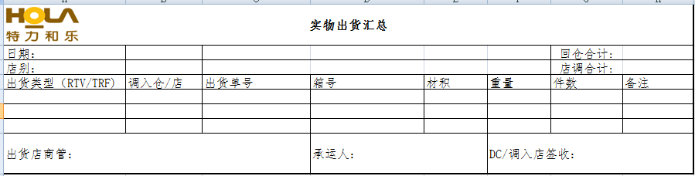

WMS—门店出货预约报表

WMS报表—门店出货预约报表
画面参考一：门店出货预约报表样式-中转/调拨回仓
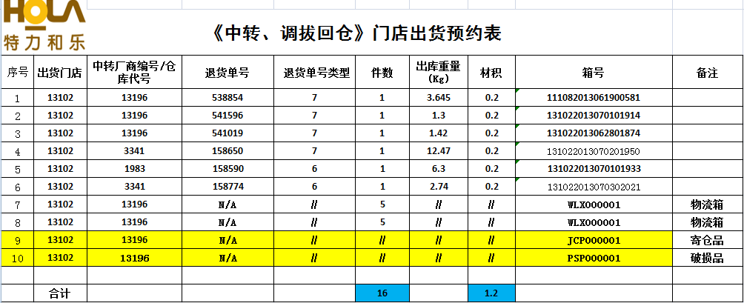

画面参考二：门店出货预约报表样式-店调
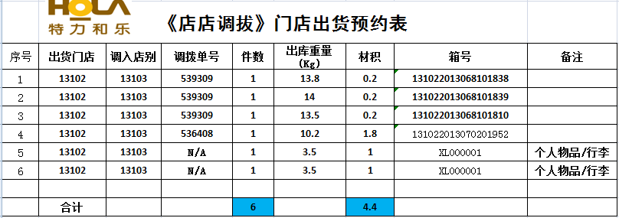

说明：
- 报表条件；
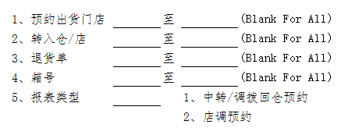

WMS--实物出货报表

WMS报表—实物出货报表
画面参考一：实物出货报表样式-退货回仓
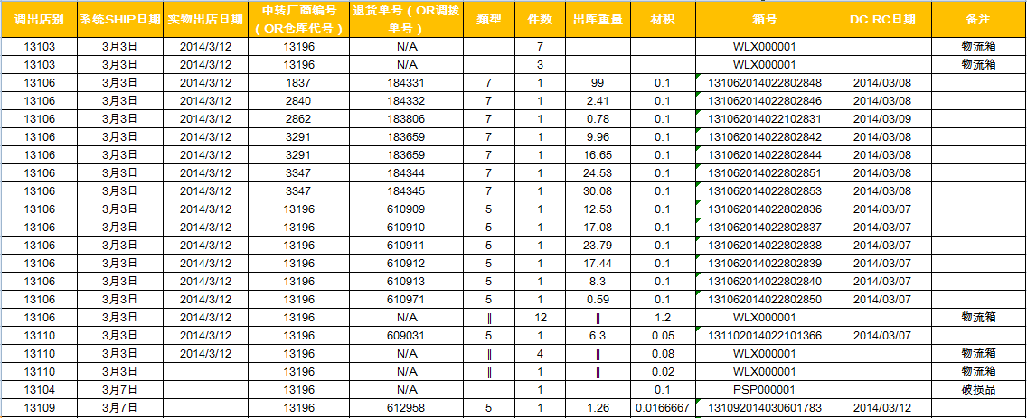

画面参考二：实物出货报表样式-店调
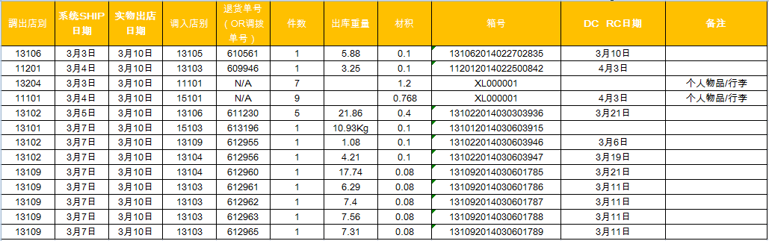

说明：
- 报表条件；
